
中科软科技股份有限公司
2017年10月
目录
1.前言 1
1.1文档名称 1
1.2文档目的 1
1.3使用范围 1
2.软件产品介绍 2
2.2软件系统组成 2
3.使用操作说明 2
3.1登录界面 2
3.1.1申请注册账号 2
3.1.2忘记密码 3
3.2超级管理员登录 4
3.2.1系统管理员登陆 4
3.2.2系统监控员登陆 21
3.3客户登录 27
3.3.1我的文件夹 27
3.3.2数据检索 38
3.3.3我的共享 38
3.3.4数据源 41
3.3.5用户信息 53
3.4退出系统 54

1.前言

1.1文档名称
本文档的名称是：《分布式数据库管理平台使用说明书》。

1.2文档目的
本文档目的是对该系统的功能模块操作流程进行说明，方便操作人员快速使用并熟练掌握该系统。

1.3使用范围
本文档针对的项目名称是：分布式数据库管理平台。
本文档适用于分布式数据库管理平台的基本操作和使用维护。

2.软件产品介绍

2.2软件系统组成
分布式数据库管理平台的组成模块：
初始界面：登陆、注册、忘记密码。
系统管理：用户管理、单位管理、角色管理、插件管理。
系统监控：空间清理、存储统计、系统日志、服务监控、Nas。

用户界面：我的文件夹、文件、我的共享、数据源、用户信息。3.使用操作说明

3.1登录界面
界面：
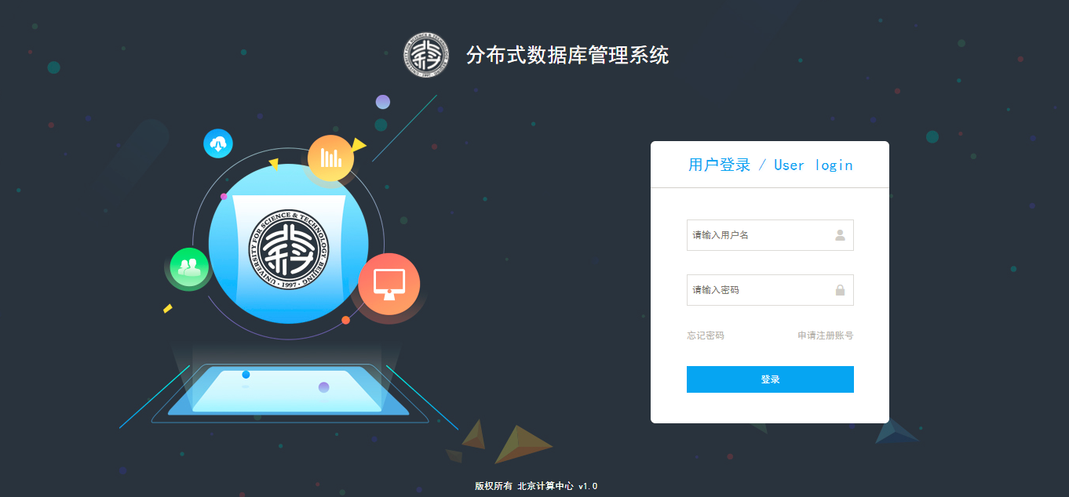
图3-1 登录界面

3.1.1申请注册账号
界面：
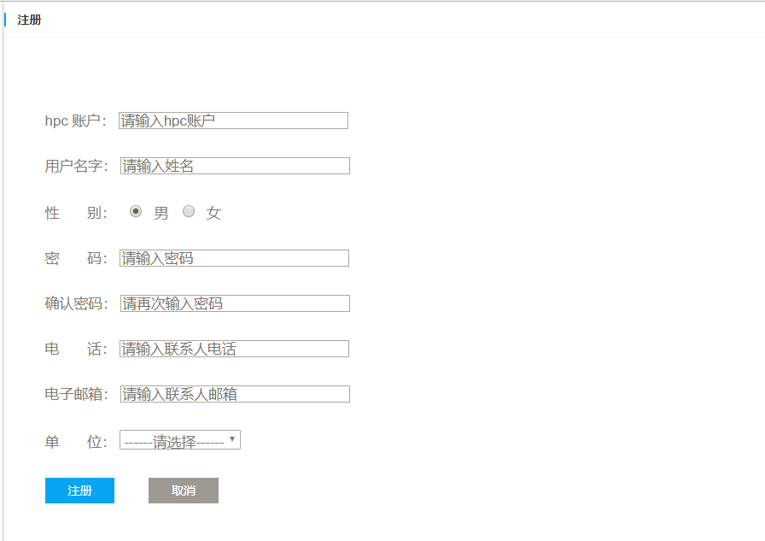
图3-1.1 注册界面
在填写每一个输入框的时候都会进行规则判断，注册成功后的新用户无法直接登陆，需要超级管理员或系统管理员进行审核，审核通过后，即可登陆。(如何审核见图3-2.1.1.6)

3.1.2忘记密码
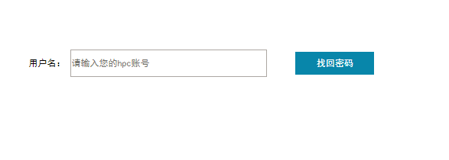
图3-1.1 注册界面
输入您的hpc账号后，点击找回密码按钮，会向您注册时输入的邮箱里发送一条随机密码，你可通过查看邮箱获取密码，进行登录操作。

3.2超级管理员登录
超级管理员登录后的页面：
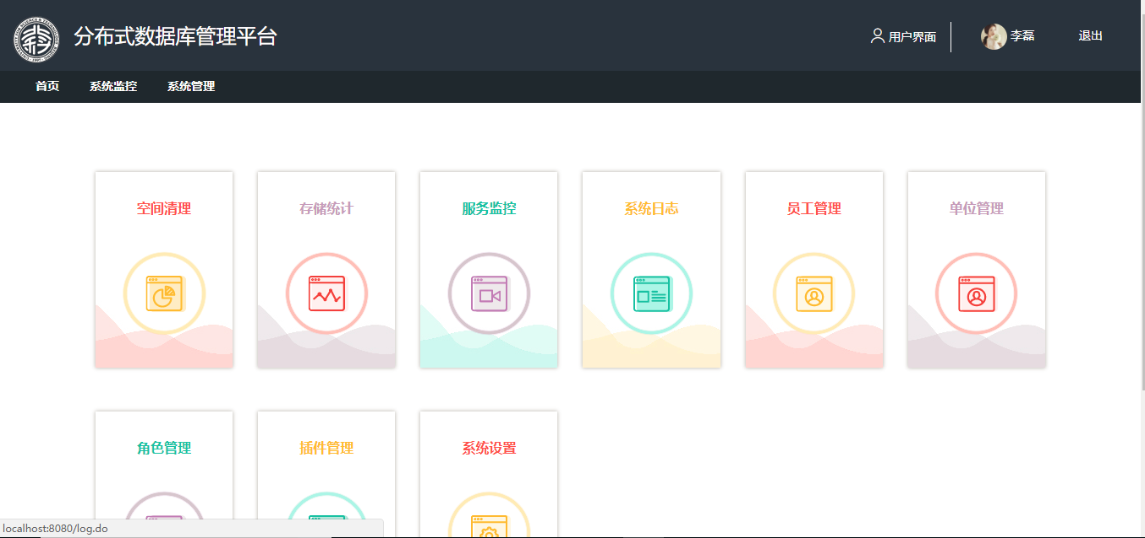
图3-2 超级管理员首页界面
超级管理员登录后会显示所有的功能模块。

3.2.1系统管理员登陆
系统管理员登录后的页面：
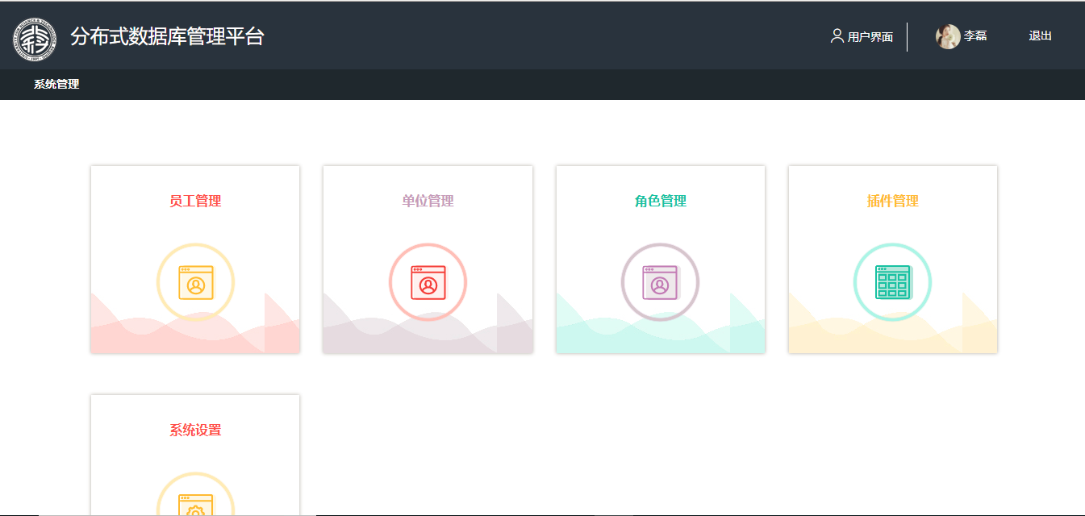
图3-2.1 系统管理员界面

3.2.1.1员工管理
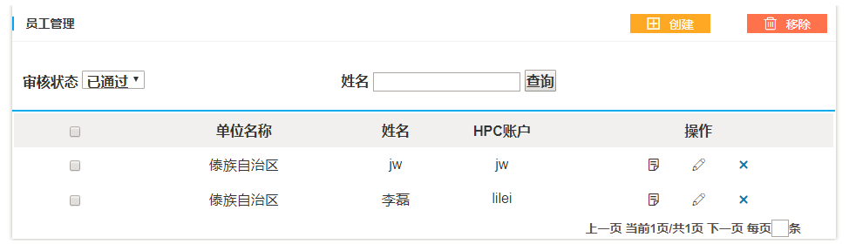
图3-2.1.1 员工管理界面

3.2.1.1.1添加员工
点击创建按钮出现添加员工界面
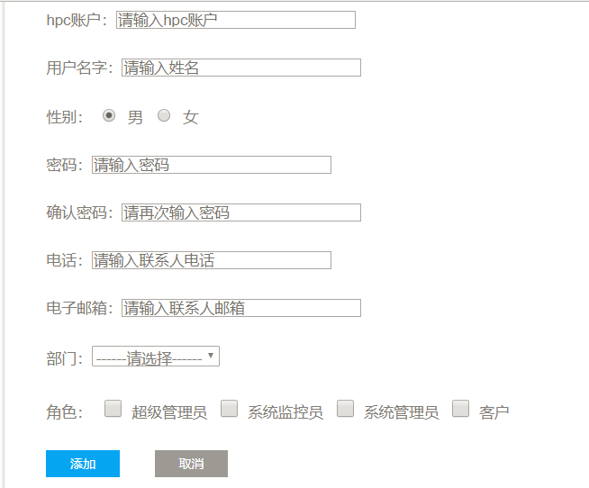
图3-2.1.1.1 添加员工界面
在填写每一个输入框的时候都会进行规则判断，添加成功后的新用户无法直接登陆，需要超级管理员或系统管理员进行审核，审核通过后，即可登陆。

3.2.1.1.2审核状态
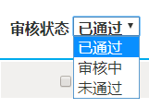
图3-2.1.1.2 审核状态
审核状态分为三种，新注册的用户为审核中状态、超级管理员和系统管理员可进行用户状态修改。

3.2.1.1.3查看用户信息

图3-2.1.1.3 查看用户信息
点击此按钮即可查看用户信息
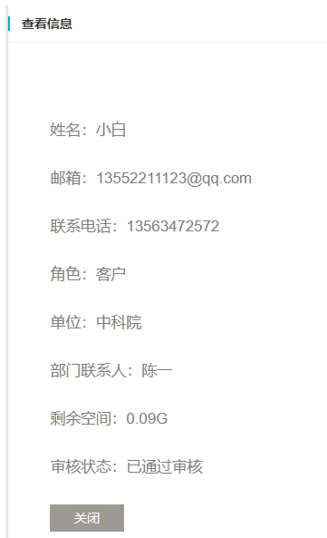
图3-2.1.1.4 员工信息

3.2.1.1.4修改用户信息
图3-2.1.1.5 修改用户信息
点击此按钮即可进入修改用户信息界面
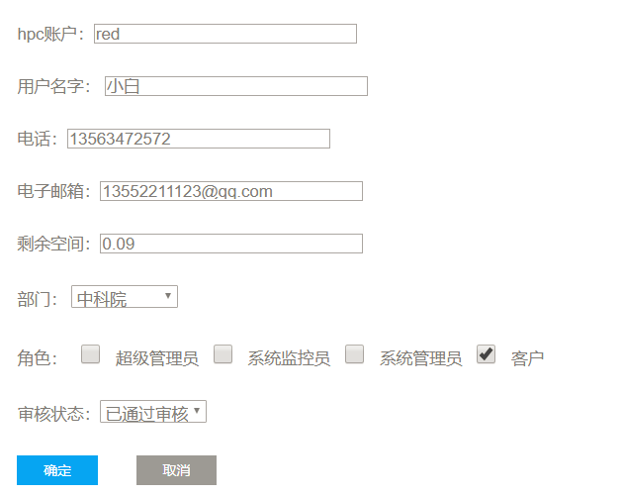
图3-2.1.1.6 员工信息
此处超级管理员和系统管理员可对用户进行审核操作，也可修改用户信息

3.2.1.1.5删除用户
图3-2.1.1.7 删除用户
点击此按钮会弹出确定删除的弹框
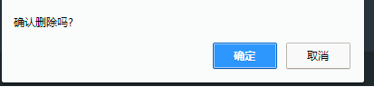
点击确定即可删除用户

3.2.1.1.6搜索用户
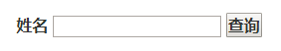
图3-2.1.1.8 搜索用户
在输入框输入要搜索的内容，点击查询即可

3.2.1.1.7每页显示条数
图3-2.1.1.9 显示条数
在输入框输入条数，注意要输入整数数字点击框外即可改变每页条数

3.2.1.1.8移除多个用户

图3-2.1.1.9 移除多个用户
勾选复选框后，点击移除按钮提示是否删除
点击确定即可删除多个用户。

3.2.1.2单位管理
单位管理界面
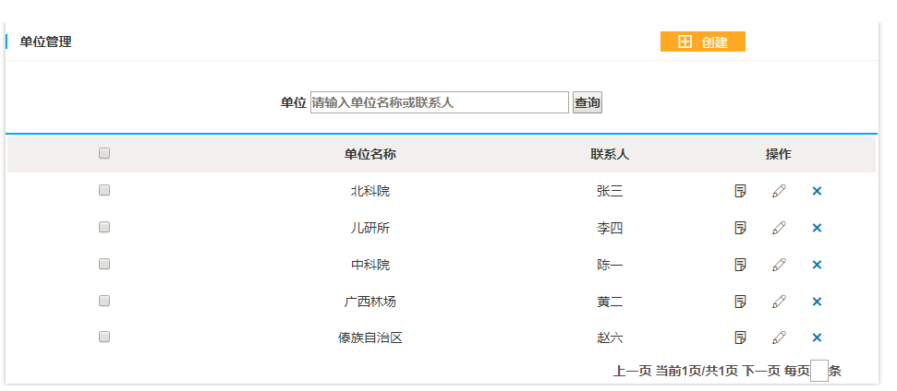
图3-2.1.2 单位管理界面

3.2.1.2.1添加单位
点击创建按钮跳入添加单位页面
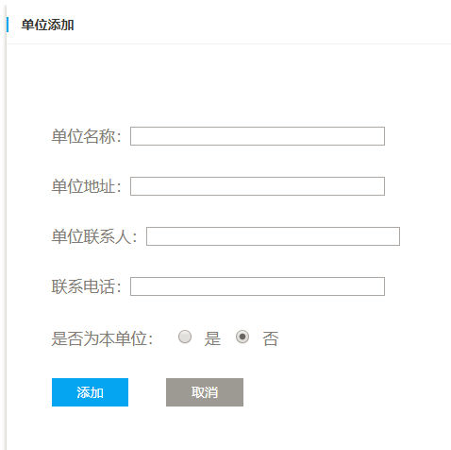
图3-2.1.2.1 添加单位界面
在输入框输入相应信息后，点击添加按钮，即可添加单位

3.2.1.2.2查看单位信息
图3-2.1.2.2 查看用户信息
点击此按钮即可查看单位信息
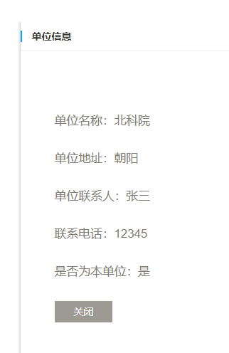
图3-2.1.2.3 单位信息

3.2.1.2.3修改单位信息
图3-2.1.2.4 修改单位信息
点击此按钮即可进入修改单位信息界面
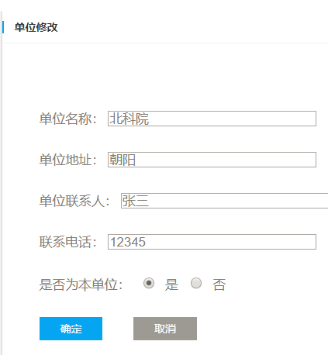
图3-2.1.2.5 单位信息
在输入框内输入要修改的内容，点击确定按钮即可修改单位信息

3.2.1.2.4删除单位
图3-2.1.2.6 删除单位
点击此按钮会弹出确定删除的弹框
点击确定即可删除单位

3.2.1.2.5搜索单位
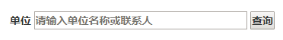
图3-2.1.2.7 搜索单位
在输入框输入要搜索的内容，点击查询即可

3.2.1.2.6每页显示条数
图3-2.1.2.8 显示条数
在输入框输入条数，注意要输入整数数字点击框外即可改变每页条数

3.2.1.3角色管理
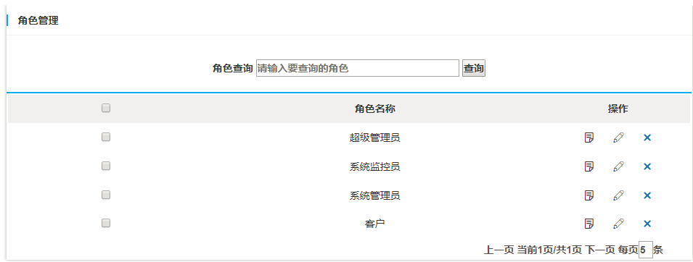
图3-2.1.3 角色管理界面

3.2.1.3.1查看角色信息
图3-2.1.3.1 查看角色信息
点击此按钮即可查看角色信息
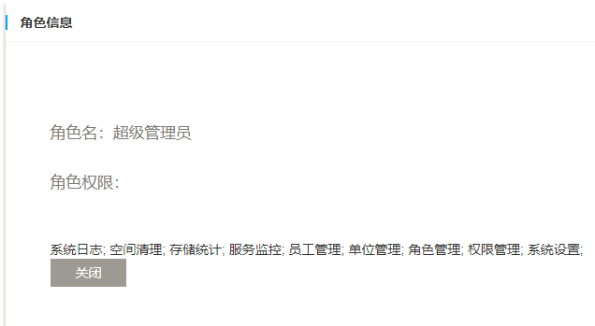
图3-2.1.3.2 角色信息

3.2.1.3.2修改单位信息
图3-2.1.3.3 修改角色信息
点击此按钮即可进入修改角色信息界面
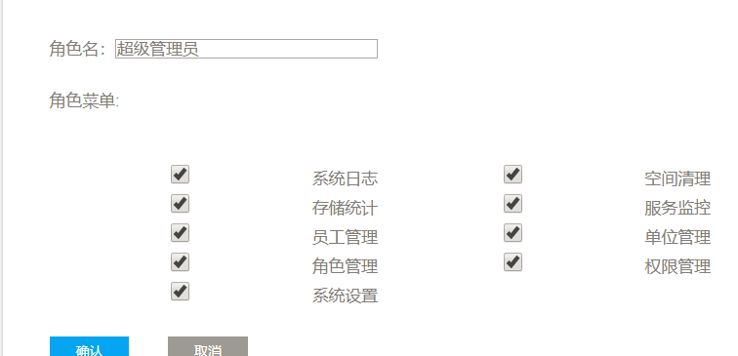
图3-2.1.3.4 角色信息
在输入框内输入要修改的内容（注：复选框勿动），点击确定按钮即可修改角色信息

3.2.1.3.3删除角色
图3-2.1.3.5 删除角色
点击此按钮会弹出确定删除的弹框
图3-2.1.3.6 删除
点击确定即可删除角色

3.2.1.3.4搜索角色
图3-2.1.3.7 搜索角色
在输入框输入要搜索的内容，点击查询即可

3.2.1.3.5每页显示条数
图3-2.1.3.8 显示条数
在输入框输入条数，注意要输入整数数字点击框外即可改变每页条数

3.2.1.4插件管理
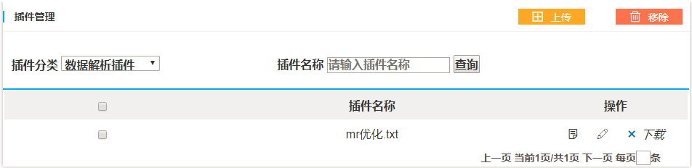
图3-2.1.4 插件管理界面

3.2.1.4.1添加插件
点击上传按钮跳入添加插件页面
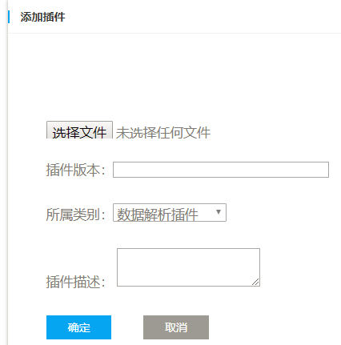
图3-2.1.4.1 添加插件界面
点击选择文件按钮，选择本地插件并在输入框输入相应信息，点击确认按钮，即可添加插件

3.2.1.4.2查看插件信息
图3-2.1.4.2 查看插件信息
点击此按钮即可查看插件信息
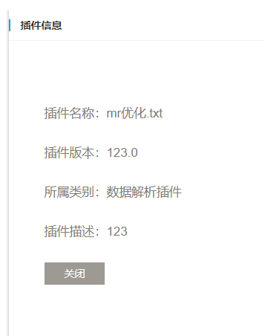
图3-2.1.4.3 插件信息

3.2.1.4.3修改插件信息
图3-2.1.4.4 修改插件信息
点击此按钮即可进入修改插件信息界面
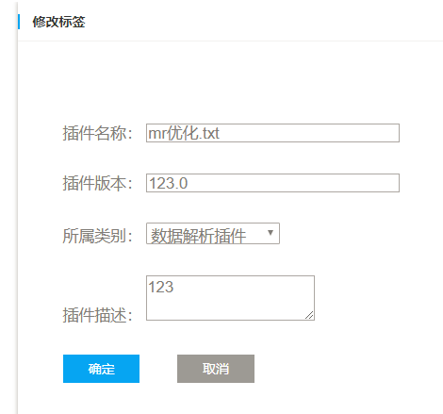
图3-2.1.4.5 插件信息
在输入框内输入要修改的内容，点击确定按钮即可修改插件信息

3.2.1.4.4删除插件
图3-2.1.4.6 删除插件
点击此按钮会弹出确定删除的弹框
点击确定即可删除插件

3.2.1.4.5插件分类
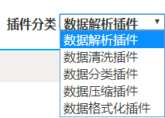
图3-2.1.4.7 插件分类
插件类型分为五种，解析、清洗、分类、压缩、格式化插件

3.2.1.4.6下载插件

图3-2.1.4.8 下载插件
点击下载按钮，即可将插件下载到本地

3.2.1.4.7搜索插件
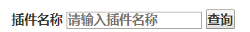
图3-2.1.4.9 搜索插件
在输入框输入要搜索的内容，点击查询即可

3.2.1.4.8每页显示条数
图3-2.1.4.10 显示条数
在输入框输入条数，注意要输入整数数字点击框外即可改变每页条数

3.2.1.4.9移除多个用插件
图3-2.1.4.11 移除多个插件
勾选复选框后，点击移除按钮提示是否删除，点击确定即可删除多个插件。

3.2.2系统监控员登陆
系统监控员登录后的页面：
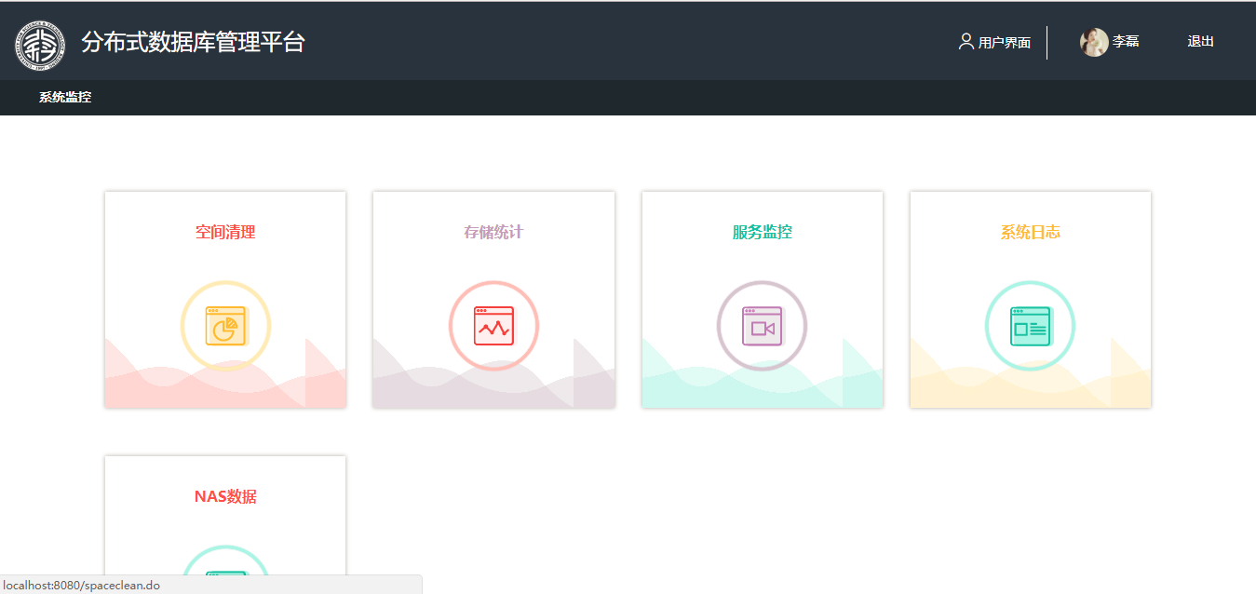
图3-2.2 系统监控员界面

3.2.2.1空间清理
系统管理登录后的首页如下：
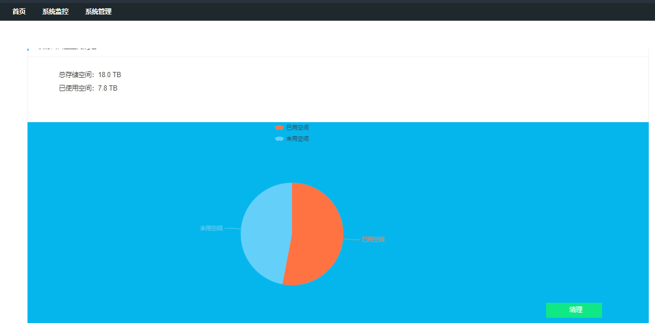
系统管理员登录之后可以根据管理员指定的日期去清理临时归档区的是数据
管理员点击清理
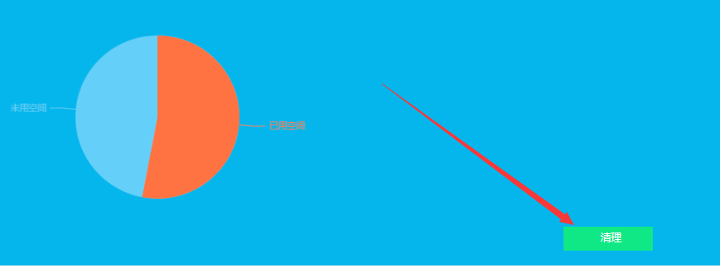
选择起始时间和结束时间
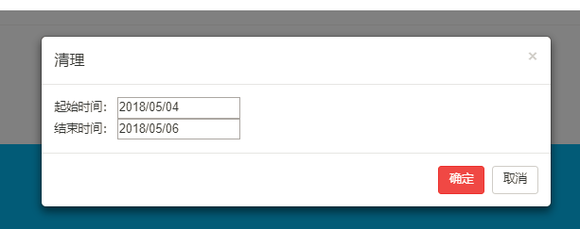
当选择的结束时间小于开始时间会有对应的提示
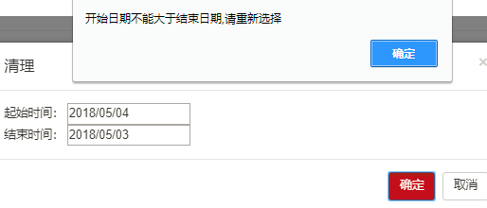

3.2.2.2存储统计
进入存储统计的页面如下：
说明:在存储统计中详细记录了各个节点详细信息,包括节点名称、可用空间、已用空间、总空间的大小,最终以统计图的形式去展示各个节点的详细信息

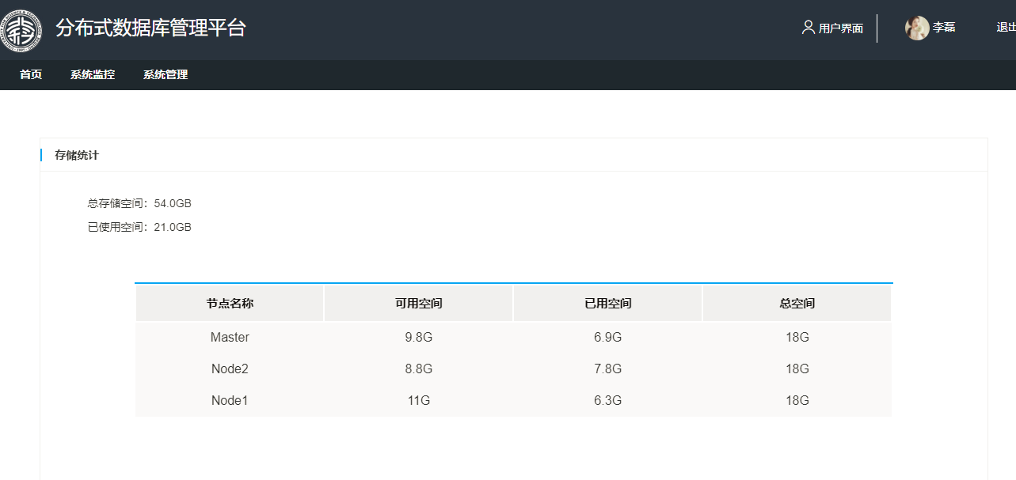
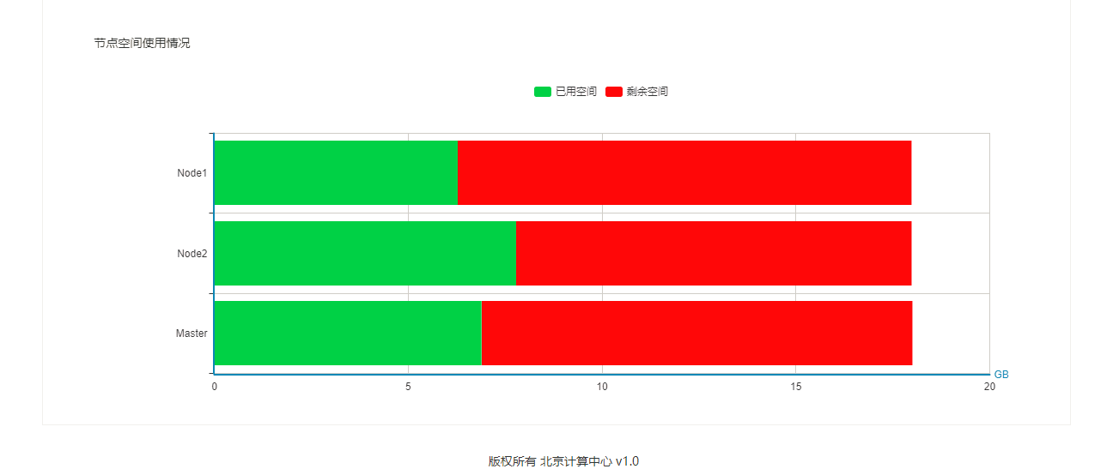

3.2.2.3服务监控
说明:当系统管理登录之后在服务监控中可以有效的查看各个节点的存活情况以及内存，CPU的使用情况等,管理员可以根据服务监控的详细信息去维护整个集群的环境
显示如下界面：
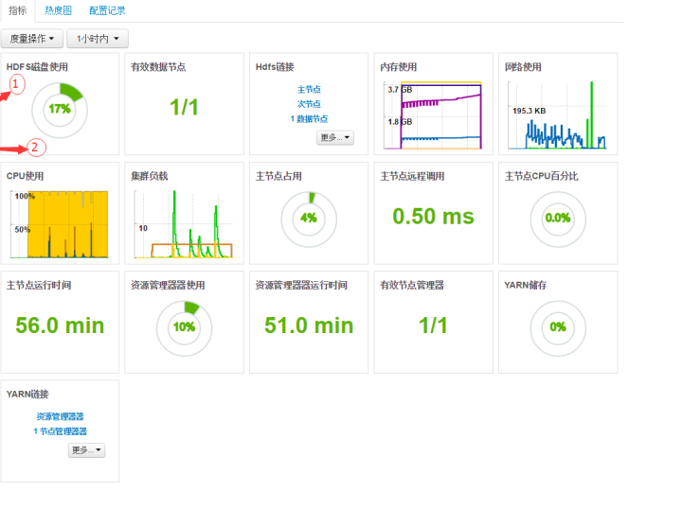

3.2.2.4系统日志
系统日志的页面如下:
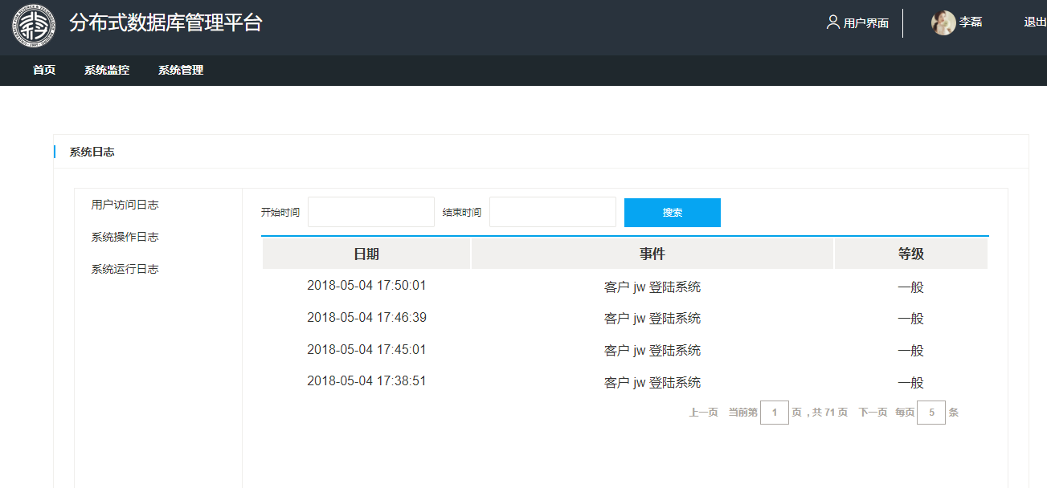
系统日志中记录的主要分为三个模块:用户访问日志、系统操作日志、系统运行日志
用户访问日志：详细的记录的是用户、管理员的登录的时间和事件信息
系统操作日志: 详细的记录用户每个行为动作的操作,以及记录可能在操作过程产生的一些错误信息
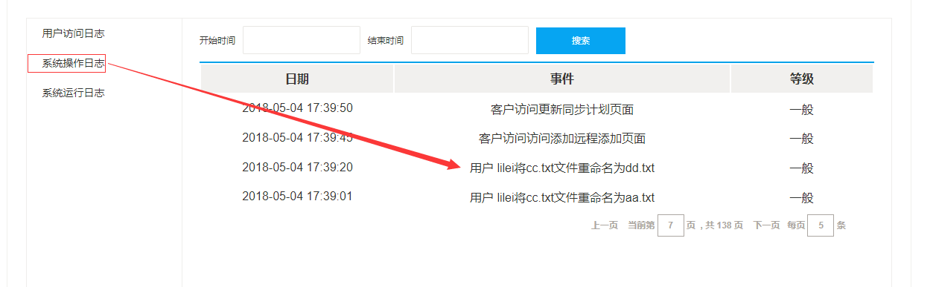
系统运行日志:详细的记录管理员的每个行为操作以及在操作中可能产生的一些错误信息
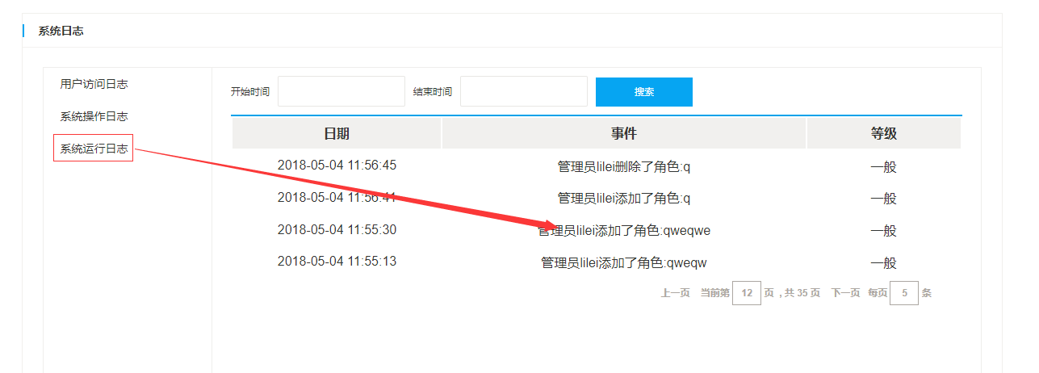
管理员用户可以根据日期去搜索对应的日志信息
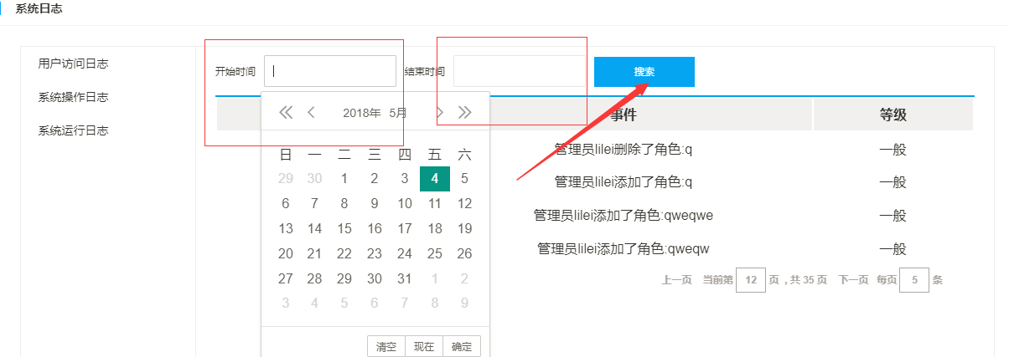
输入每页可显示的条数
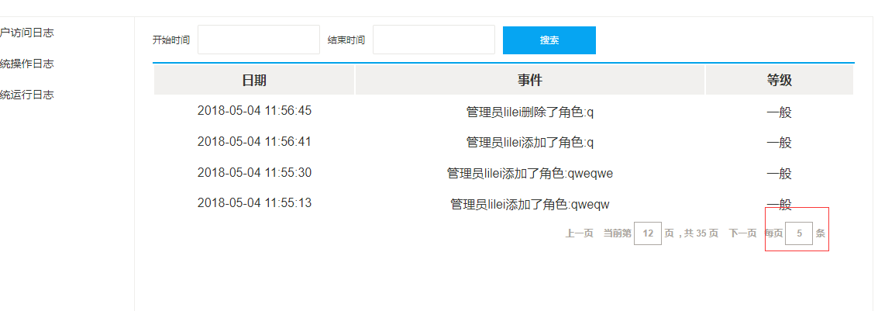

3.2.2.5 NAS数据
当系统监控员登录之后进入NAS数据的页面如下：
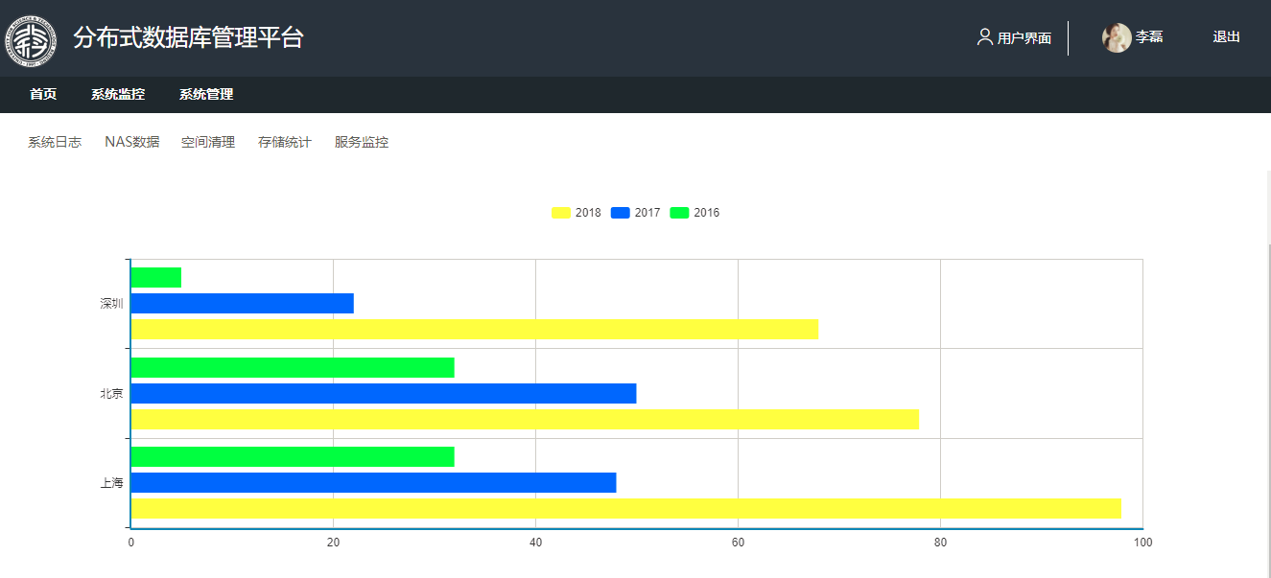
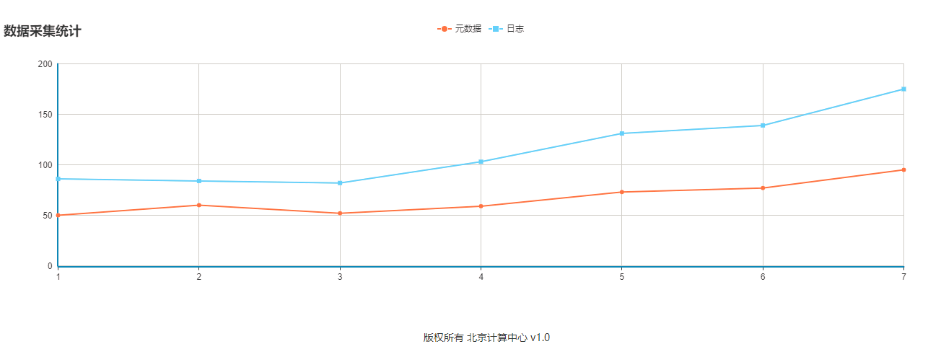

3.3客户登录
在一个客户多个角色的情况下，如果包含客户角色的情况下首先进入客户界面，如果也有管理员角色可点击
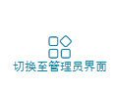
进入对应的管理员界面。

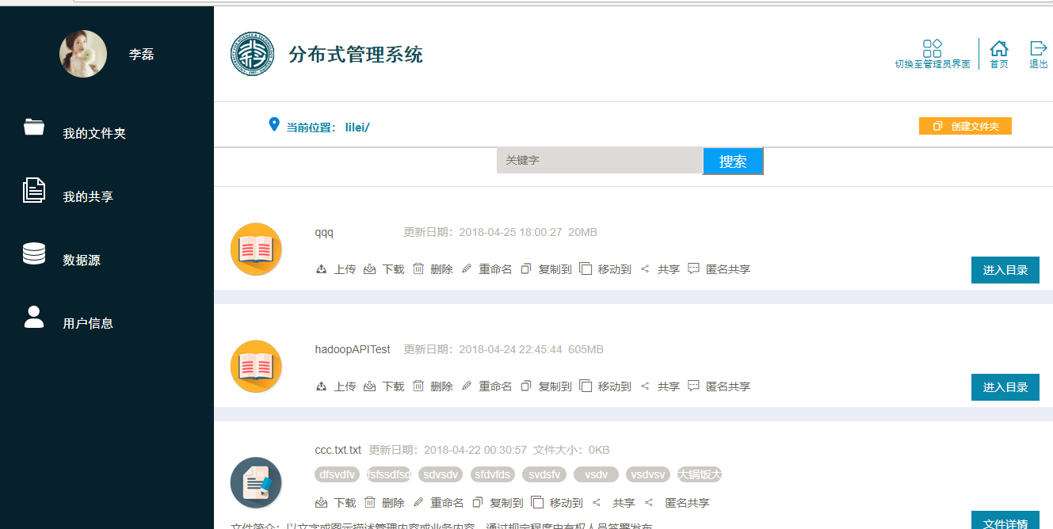

3.3.1我的文件夹
用户登录后可以查看自己用户下面的文件和文件夹,并且可以相关的操作：
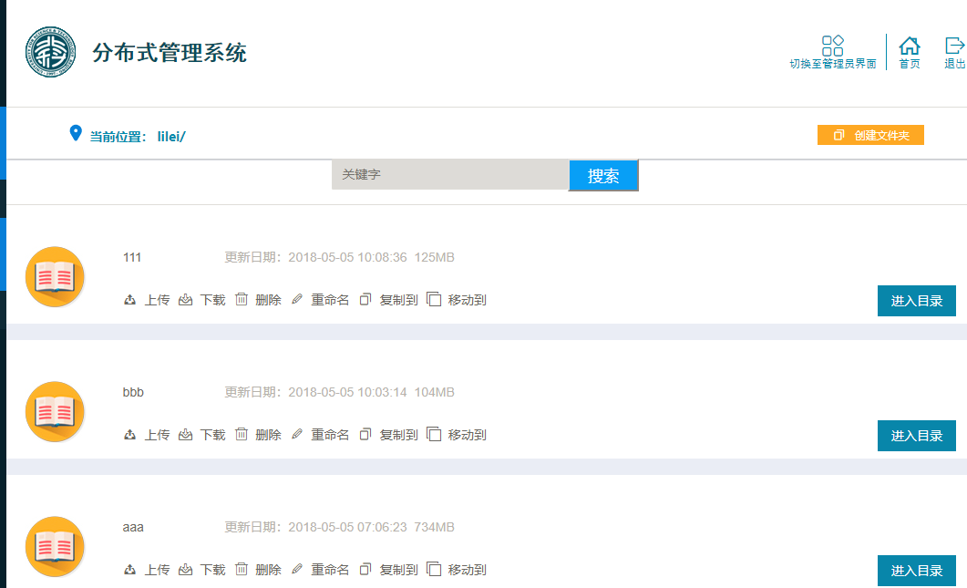

3.3.1.1跨目录点击跳转目录
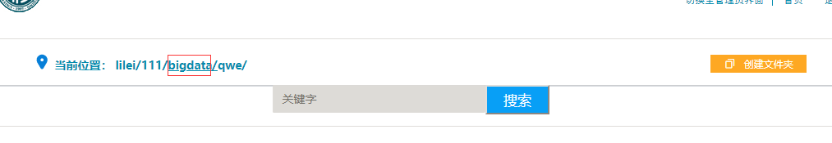

3.3.1.2文件夹上传
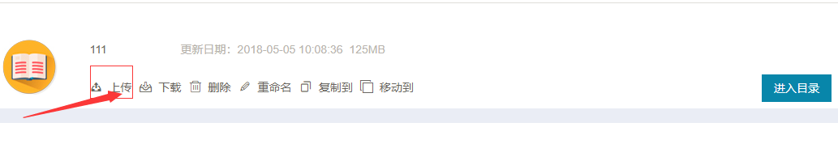
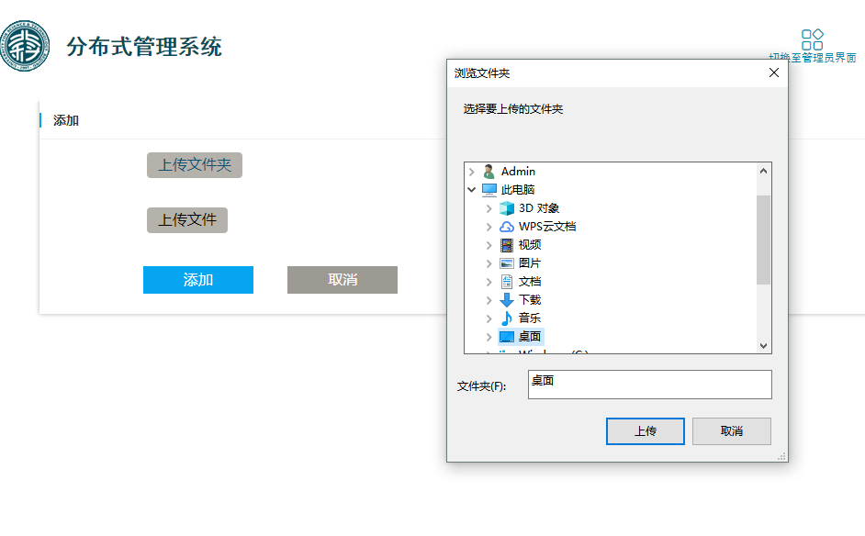

3.3.1.3文件夹下载
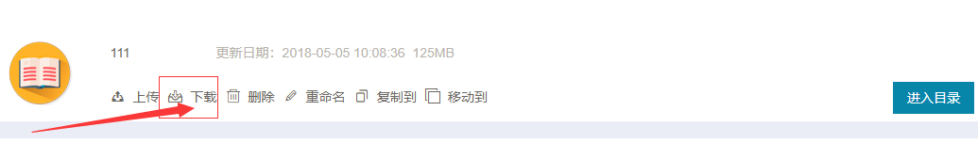

3.3.1.4文件夹删除
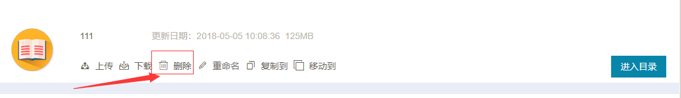

3.3.1.5文件夹重命名
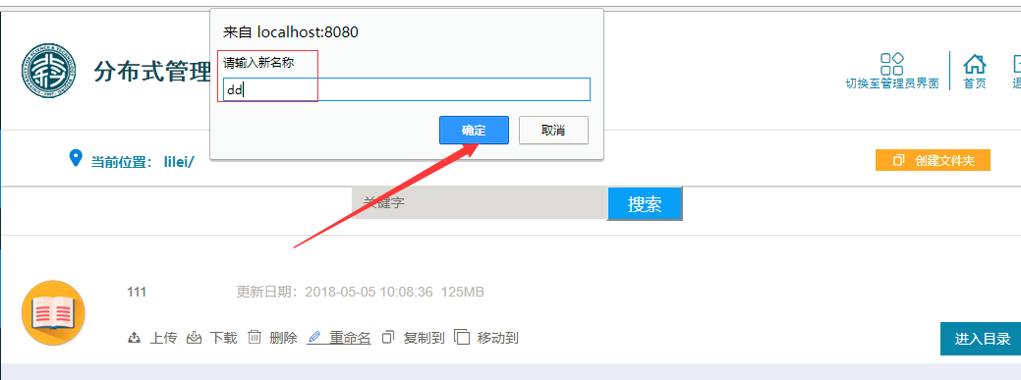

3.3.1.6文件夹复制
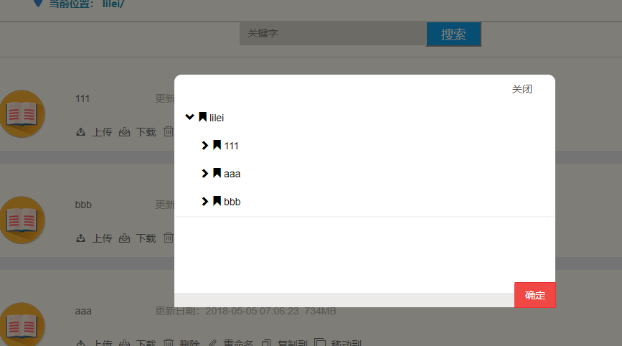

3.3.1.7文件夹移动
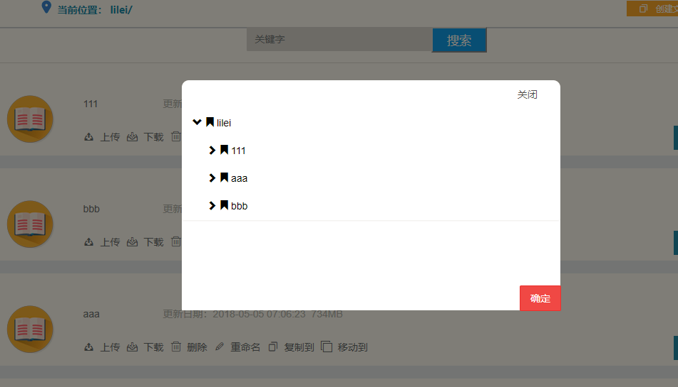

3.3.1.8创建文件夹
点击创建
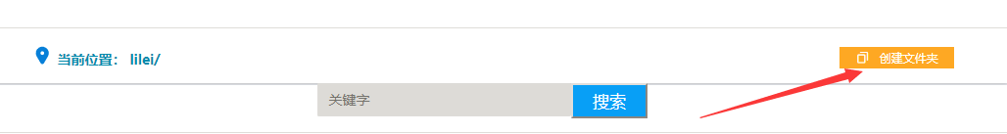
点击某一个目录然后在某一个目录下面创建文件夹
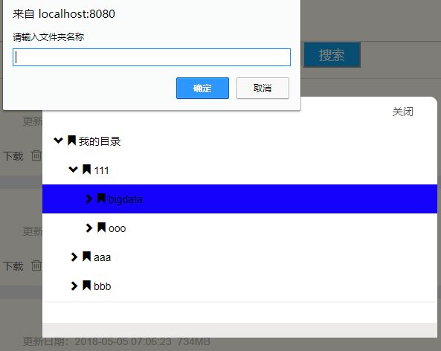

3.3.1.9文件重命名
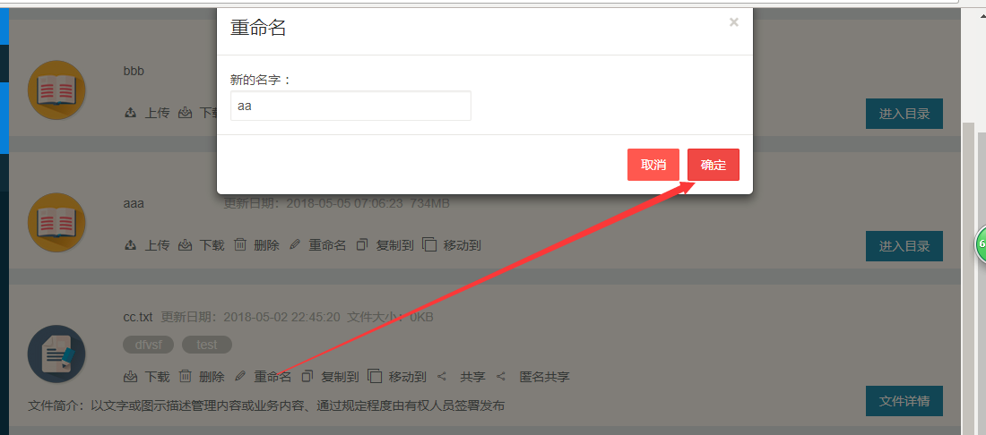

3.3.1.10文件详情
点击进入文件详情界面:
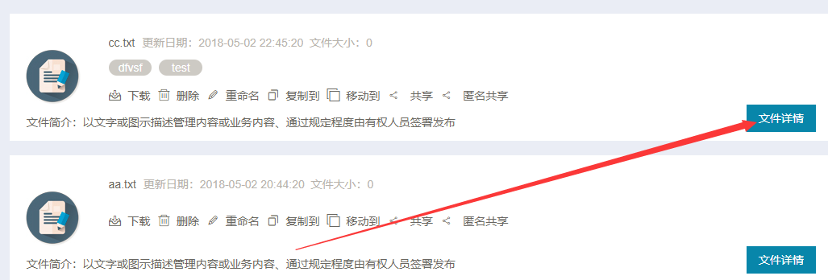
文件详情界面
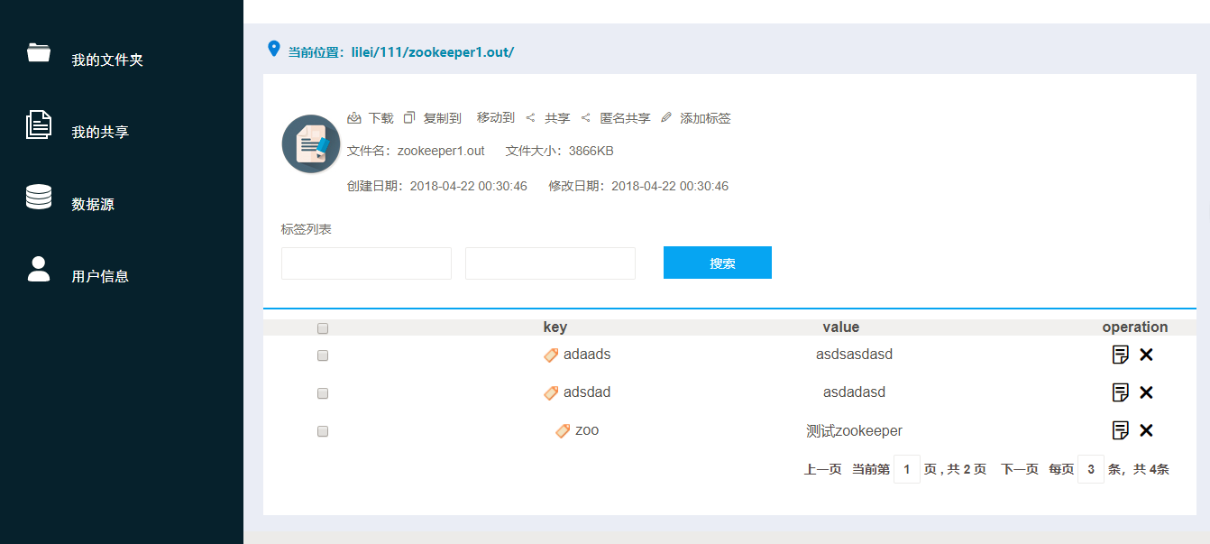

3.3.1.10.1文件下载
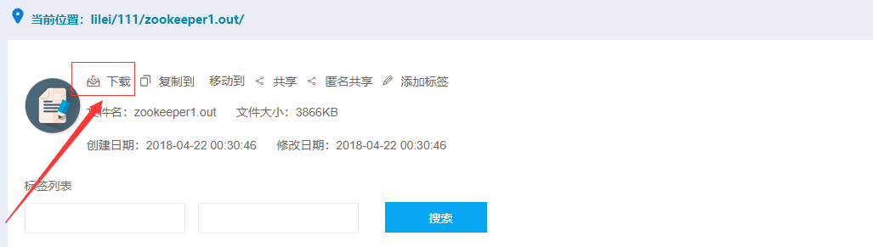
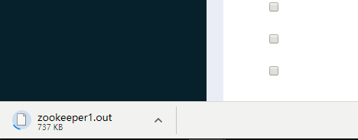

3.3.1.10.2文件复制
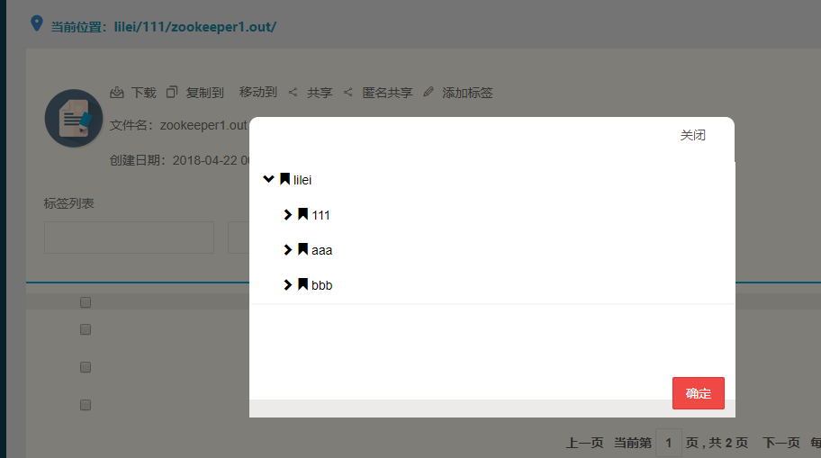

3.3.1.10.3文件移动
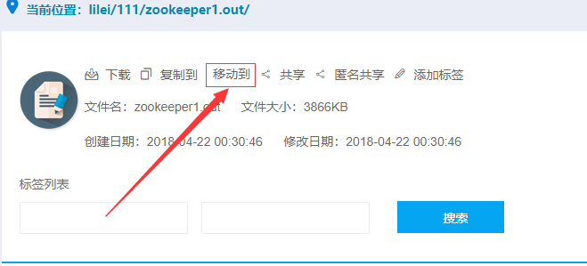

3.3.1.10.4文件共享
文件共享
永久共享:
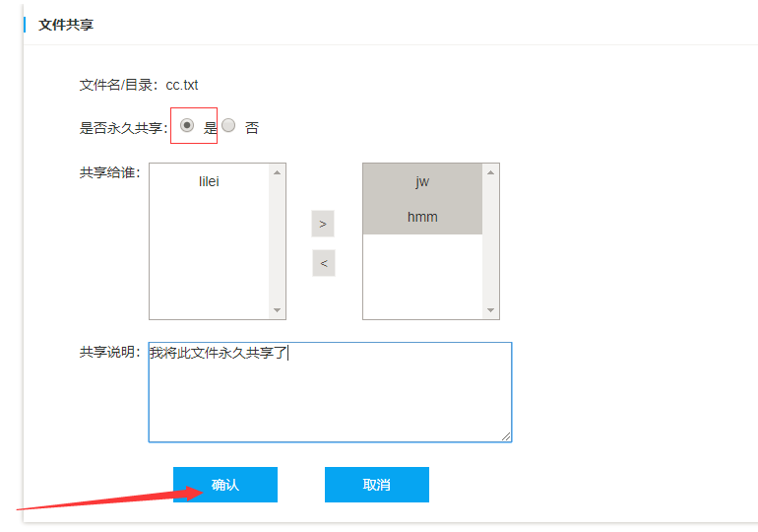
指定共享日期将文件进行共享
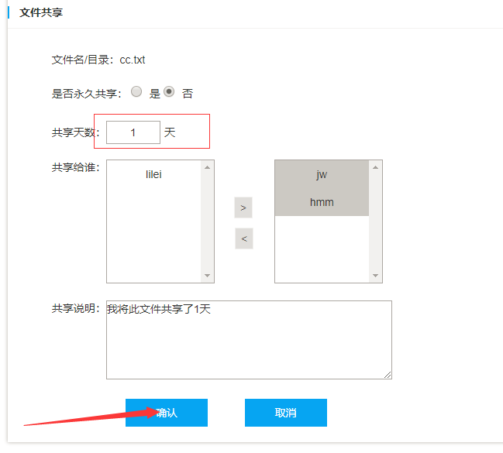

3.3.1.10.5 匿名共享
永久共享
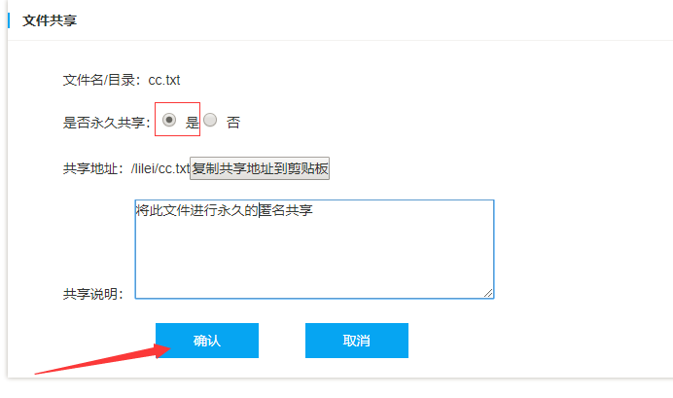
根据指定日期进行共享
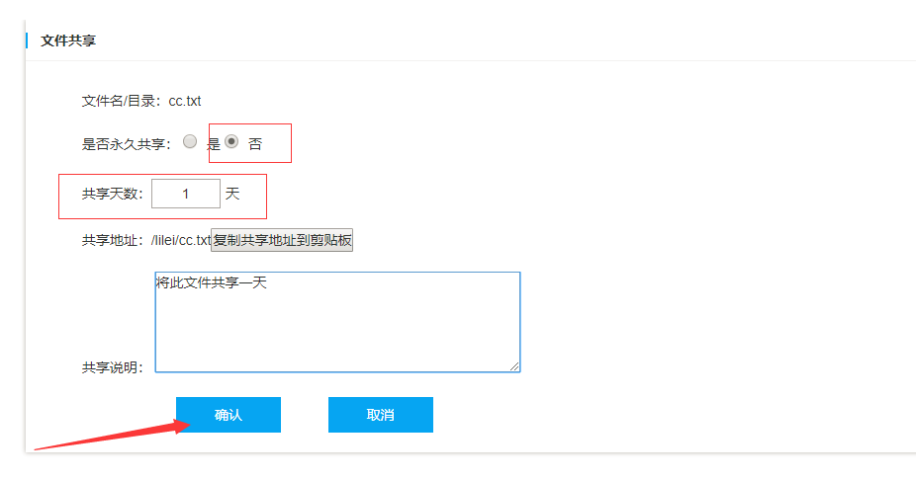

3.3.1.10.6为文件添加标签

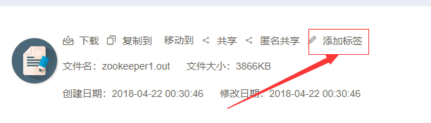
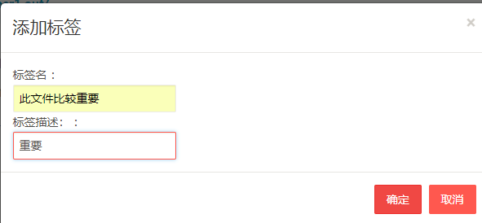

3.3.1.10.7修改标签
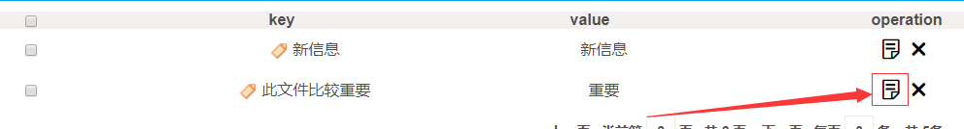
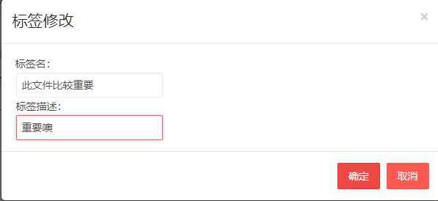

3.3.1.10.8删除标签
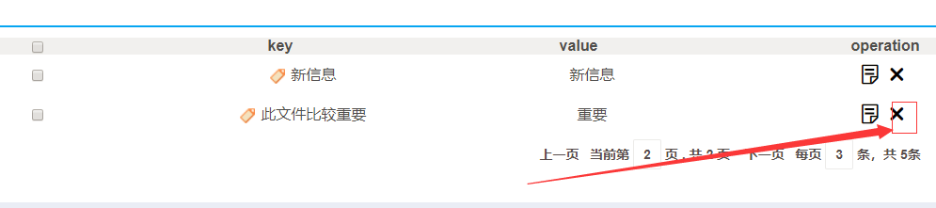
根据标签的key或者value进行搜索
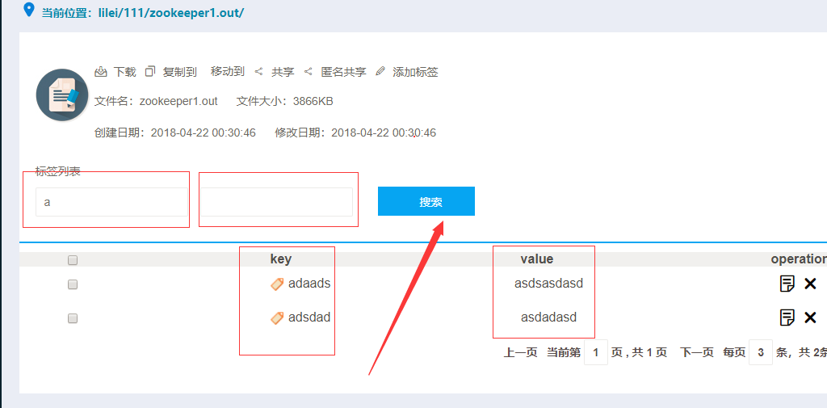

3.3.2数据检索
数据检索界面:
根据关键字进行普通的搜索
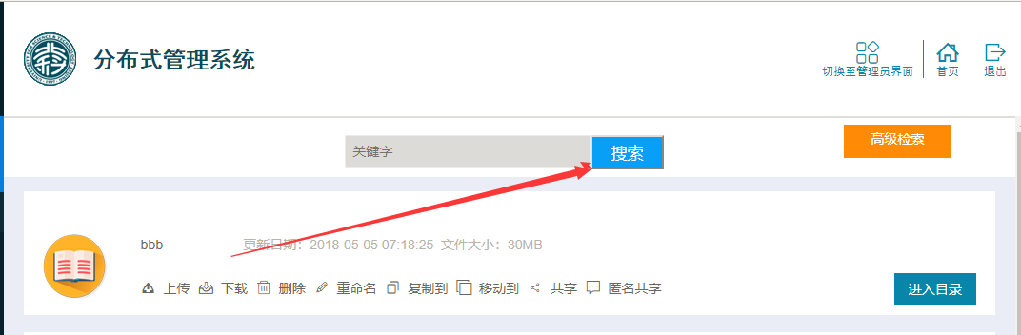

数据检索
说明:用户可以根据文件大小、文件类型、创建时间、文件名称中的任意一项可以快速检索文件
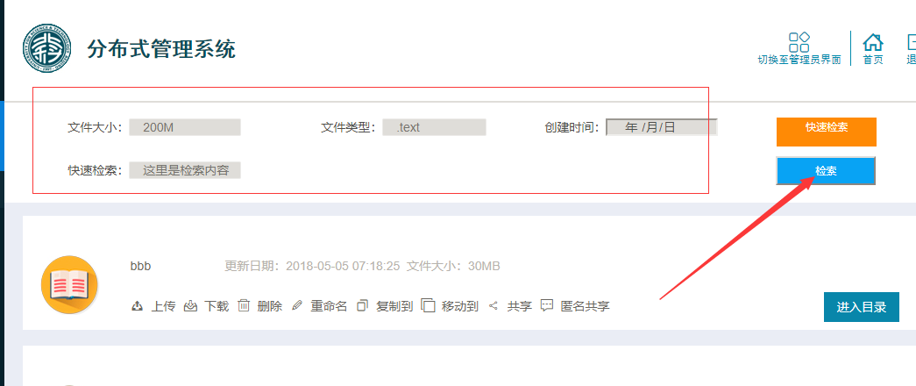

3.3.3我的共享

3.3.3.1我的共享区
点击我的我共享，展示如下图:
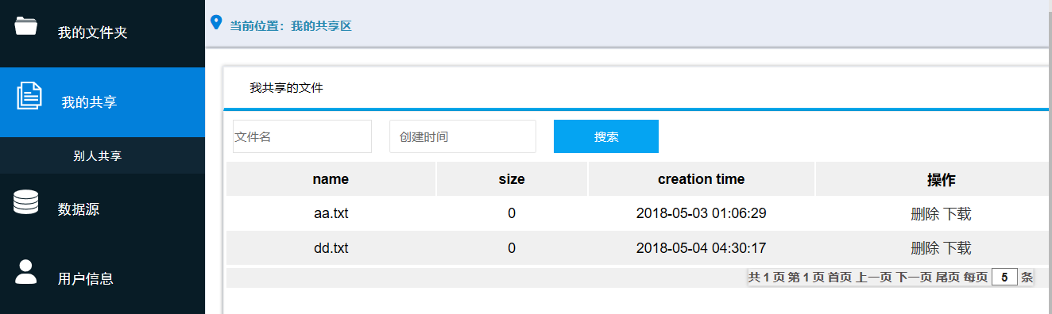
列表展示包括 name,size,creationtime,操作按钮四个部分
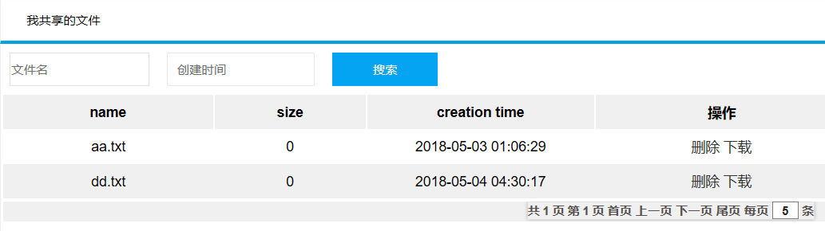
点击删除按钮，展示如下图
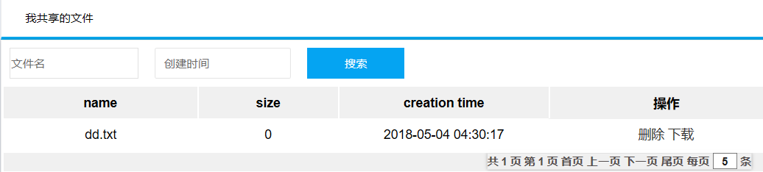

点击下载按钮如下图 通过浏览器下载到本地
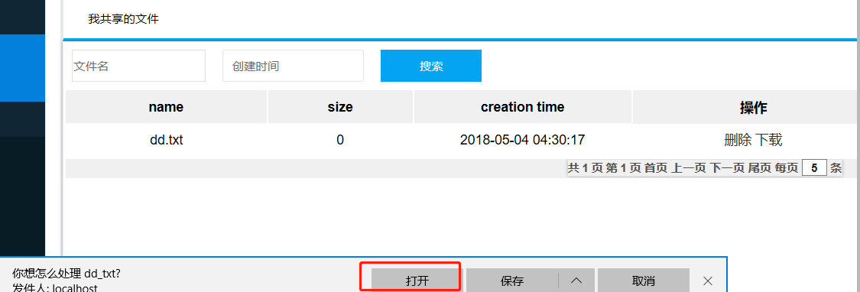

3.3.3.2别人共享文件
点击我的共享的子菜单别人共享 展示如下图
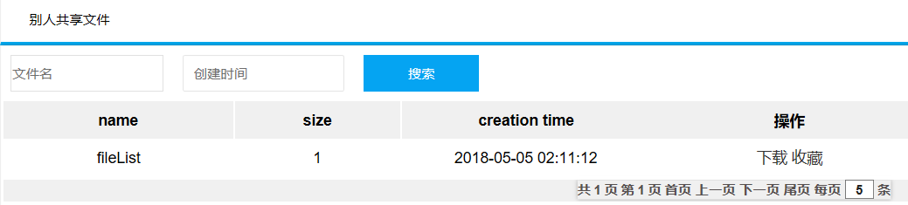
点击下载如下图
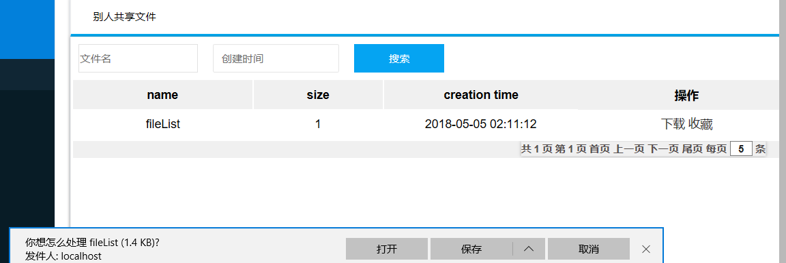
点击收藏 弹出自己空间目录结构目录树，预计目录树显示时间为5-8秒
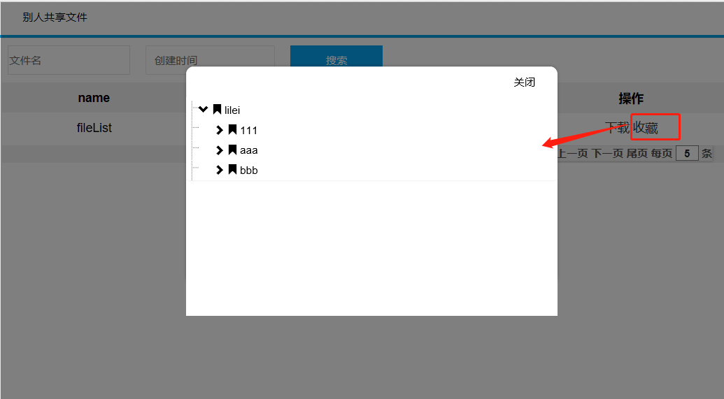

收藏成功显示收藏成功，关闭是关闭弹框
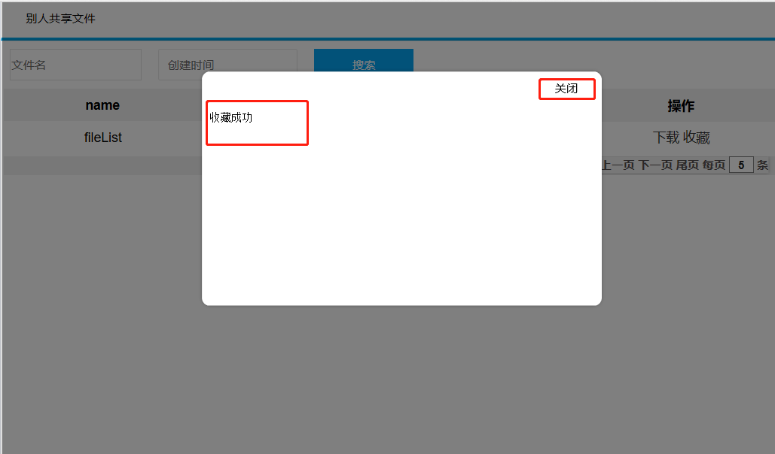

3.3.4数据源

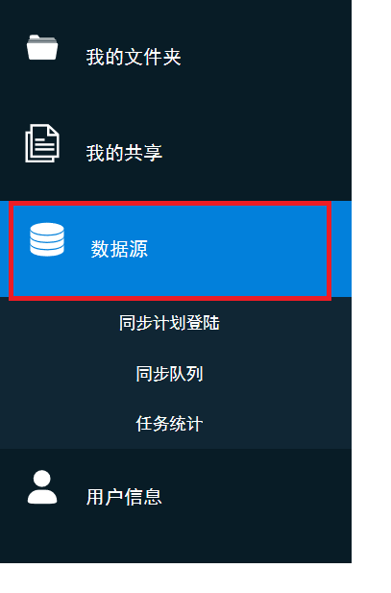
点开数据源 显示

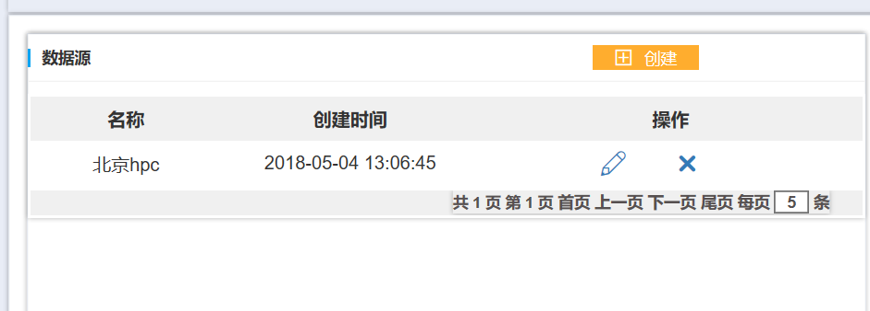

列表包括服务器名称、创建时间、操作按钮三个部分
用户点击创建按钮时,展示如下图：
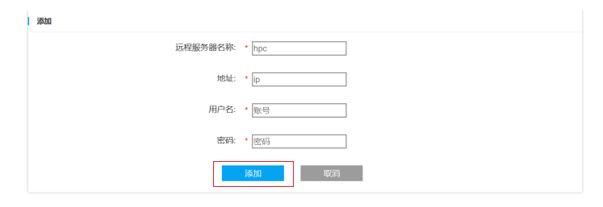
用户可以在输入框中输入远程服务器的连接信息，当输入错误信息,点击添加按钮时会出现如下提示：
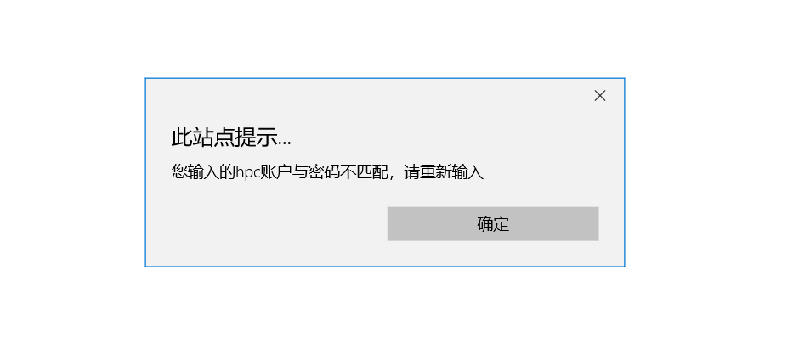
当用户添加正确信息时会返回到数据源的页面，如下图显示：
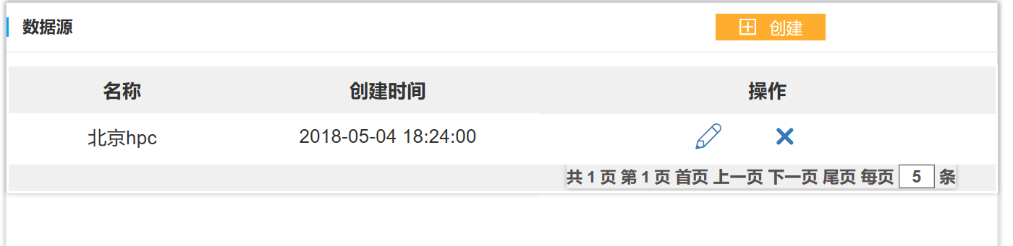
此时，用户可以选择修改操作，如下图所示：
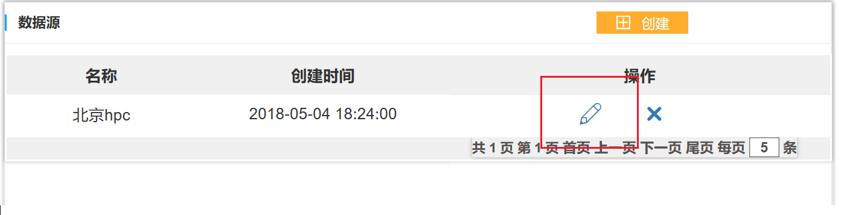
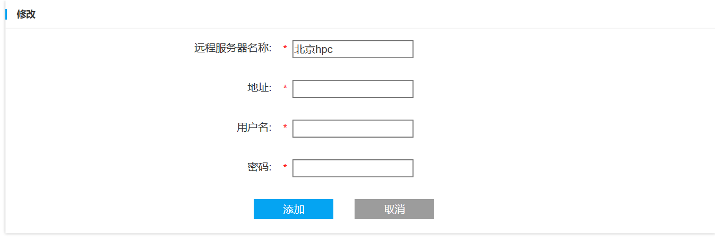
用户可以对添加的远程服务器的登陆信息进行修改，此时也会又一个校验操作，如果信息错误，会出现如下提示：
当修改完成后会调到数据源页面：
此时，用户还可以对服务器进行删除操作：
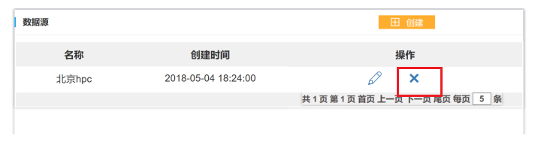

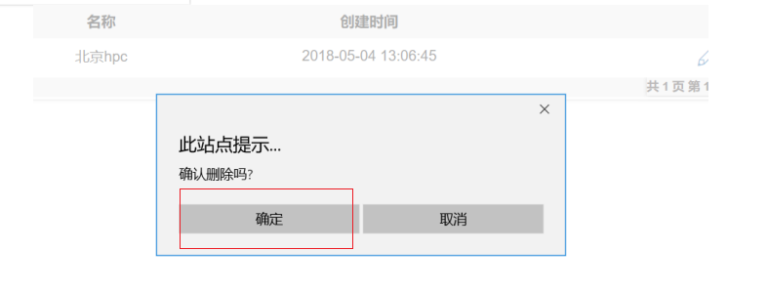
当点击确定按钮时，如果服务器没有任务正在下载，会出现删除成功的弹框

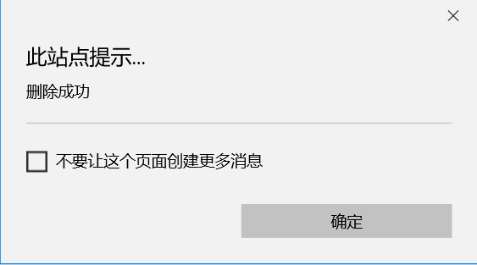

如果服务器存在定时任务的下载，会出现如下提示：
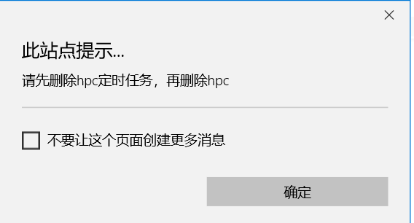

3.3.4.1同步计划登陆
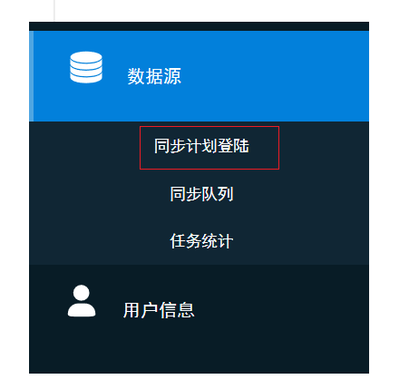
点击同步计划登陆按钮，会出现如下图所示：
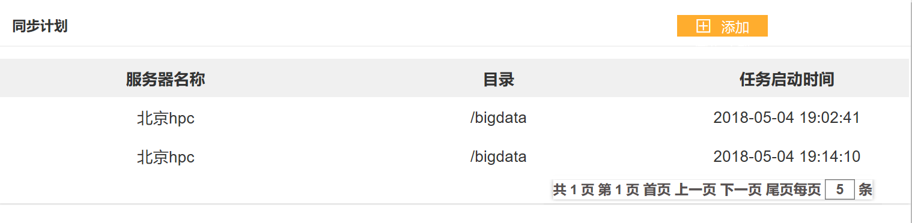
在这个页面我们可以看到用户添加的定时任务服务器名称，目 录，任务启动时间等信息，我们可以点击添加按钮，创建定时任 务
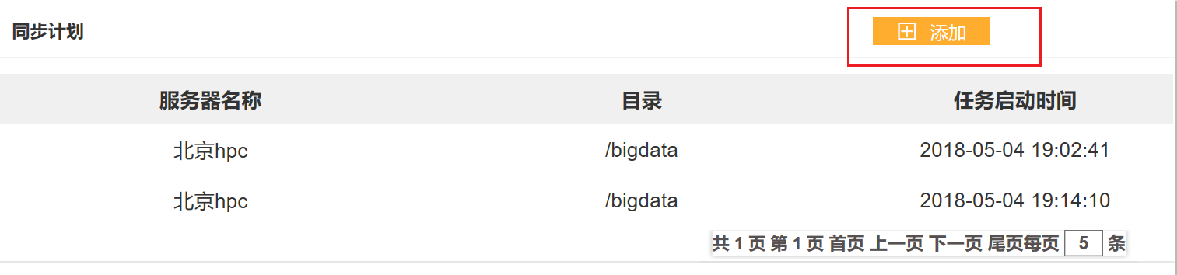
点击添加按钮后，会出现如下页面展示：

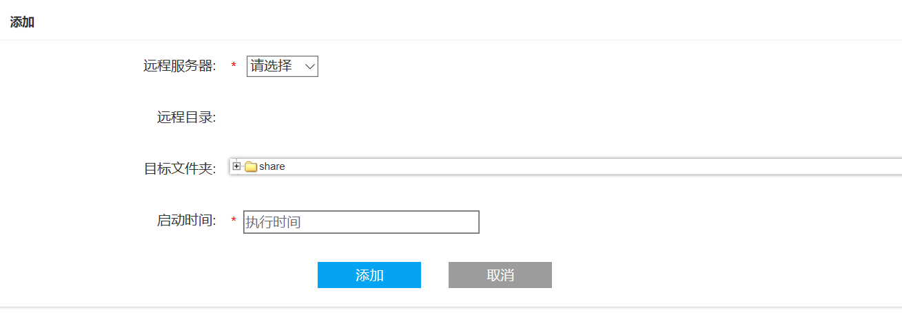
当我们点击选择远程服务器时，会加载对应服务器的目录结构， 所以会等待几秒时间，当目录树展示出来时，我们可以选择要下 载的文件夹，和对应上传的目标文件夹、任务的启动时间。
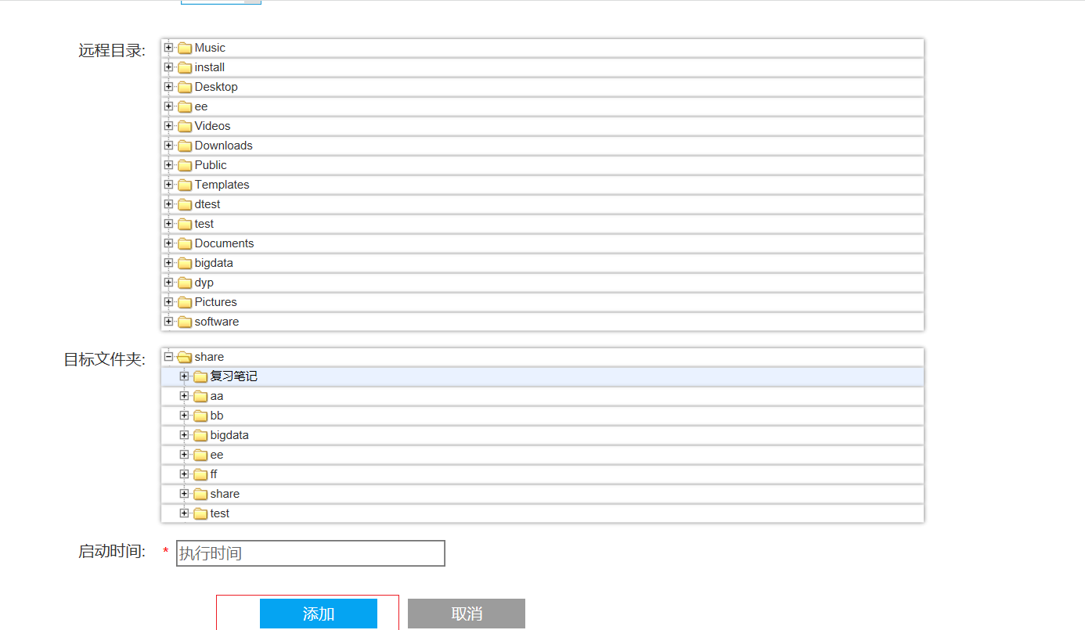
当用户选择完毕后，点击添加按钮，回调到同步计划登陆页面， 可以看到新添加的定时任务信息：
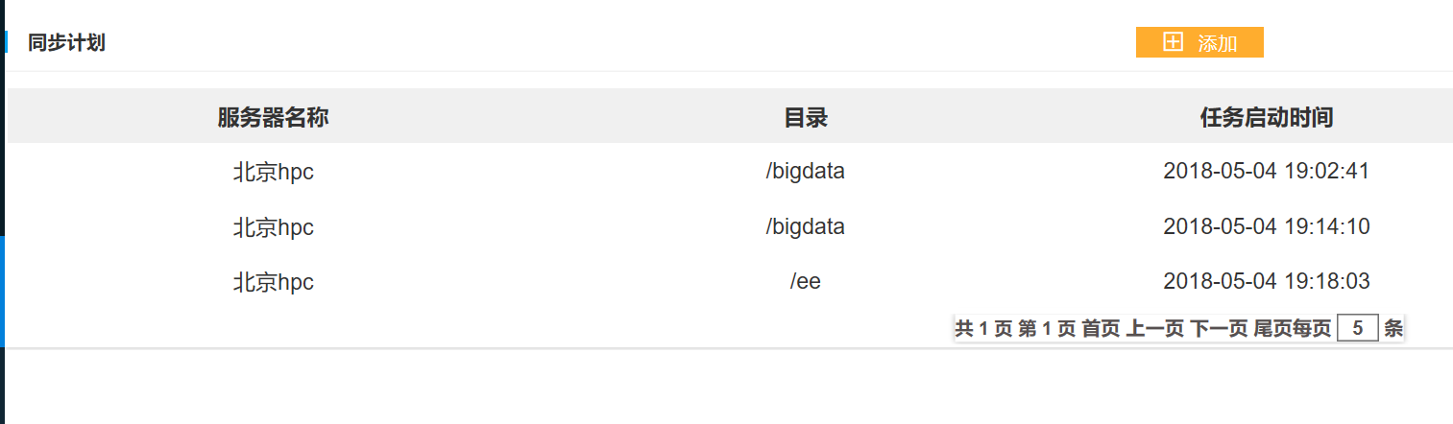

3.3.4.2同步队列
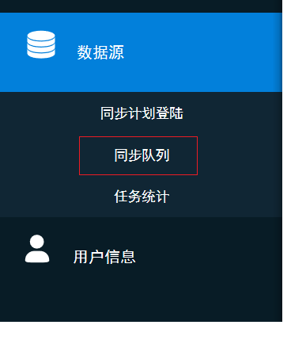
当我们点击同步队列按钮时，会出现如下图显示：
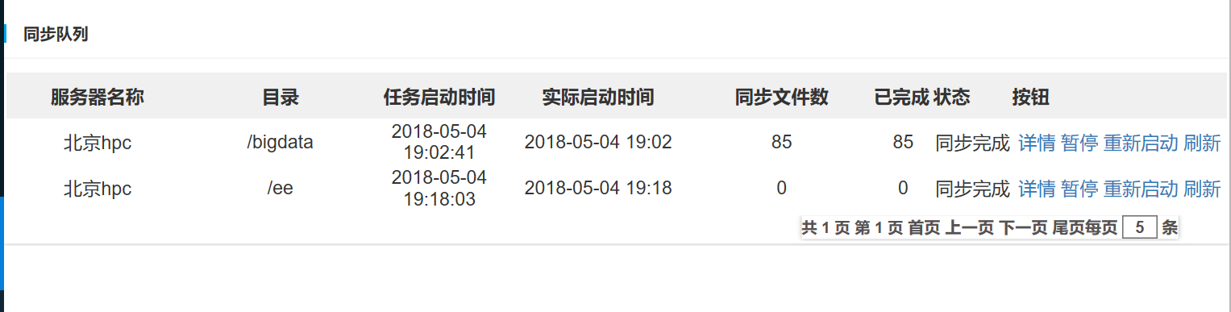
我们可以看到新添加的任务详细信息，包括任务启动时间，实际 启动时间，同步文件数，已完成个数，状态，按钮8个部分，我 们可以对添加的任务进行查看任务的详情，对任务进行暂停操作 和重新启动操作，还可以点击刷新按钮查看任务实时的下载状 态，如下图所示：

任务的详情：
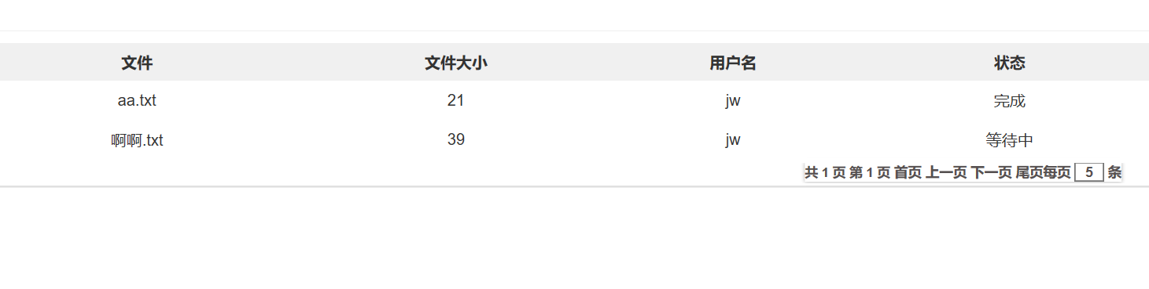
点击任务的暂停：

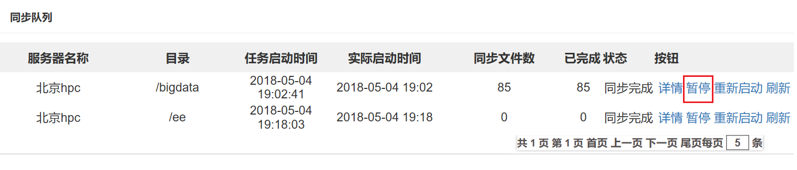

任务的重新启动：
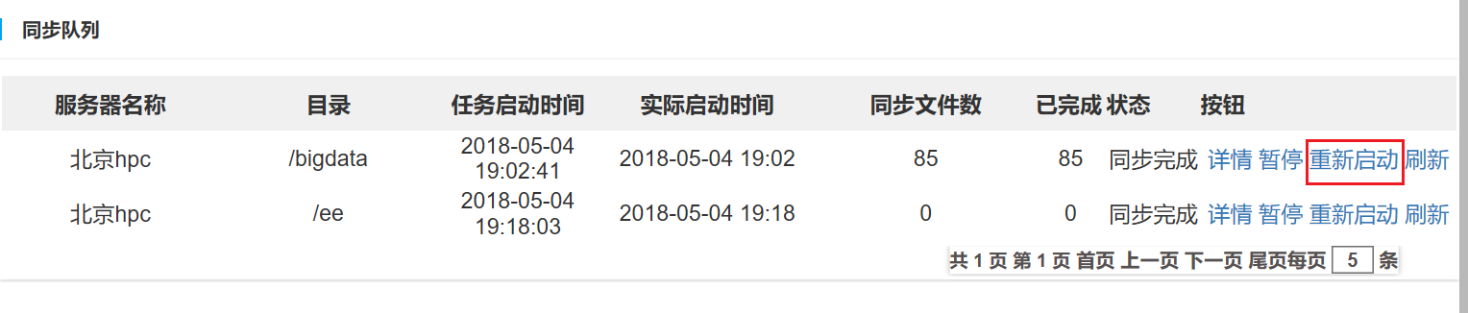

任务的刷新操作：
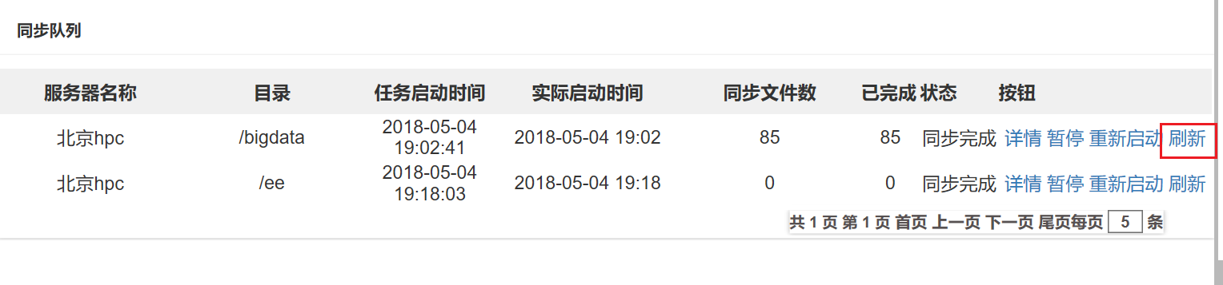

3.3.4.3任务统计

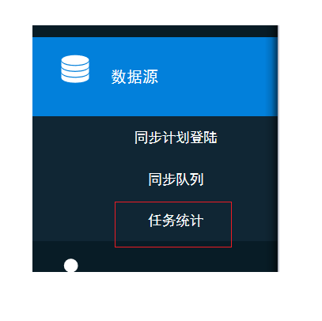
当我们点击任务统计时，会调到对应的页面，如下图所示：
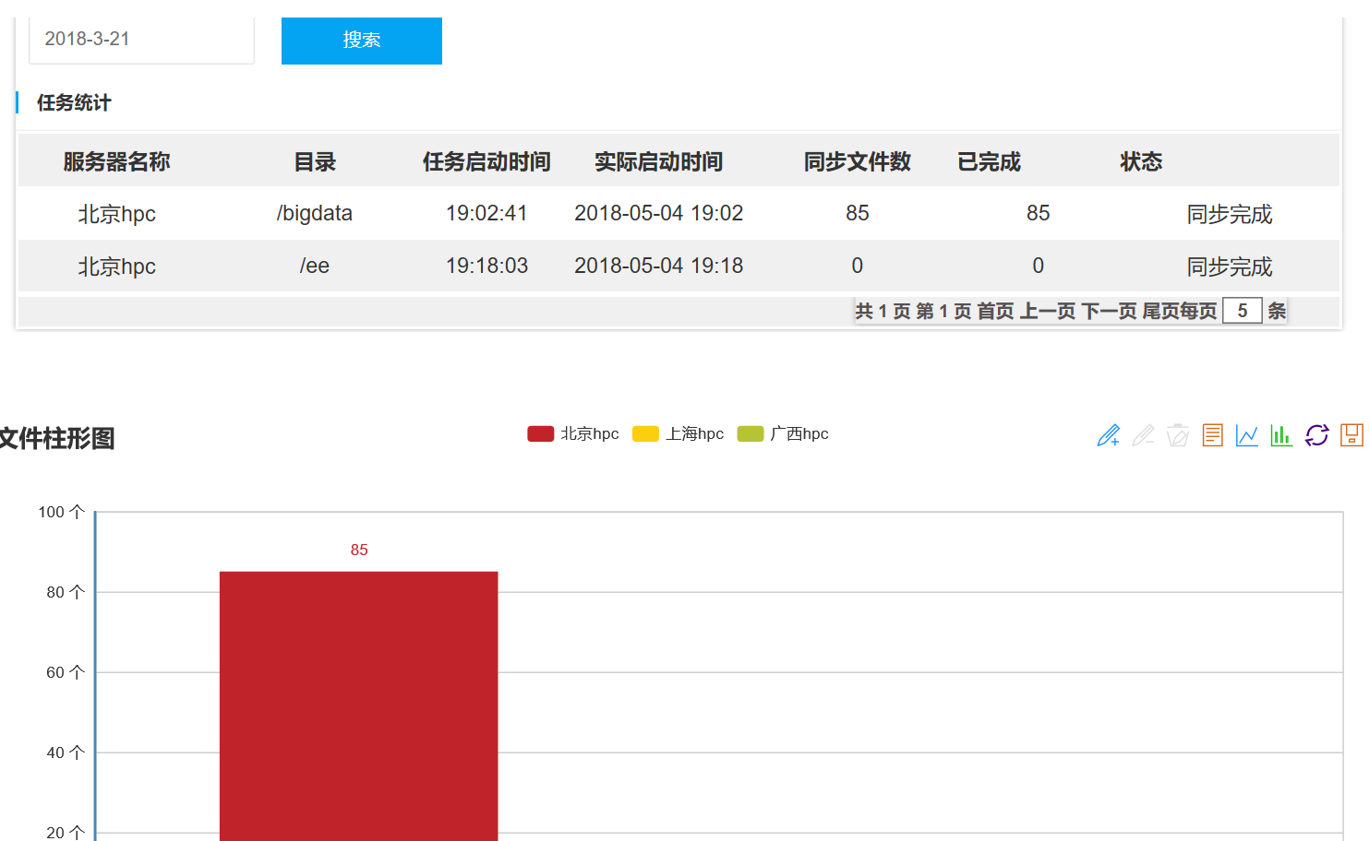

我们可以看到用户添加的任务展示，和对应的树状图，通过树状 图，用户可以在树状图宏观的看到通过以日期所分割的任务统计 展示，用户也可以搜索某一天对应的任务信息：

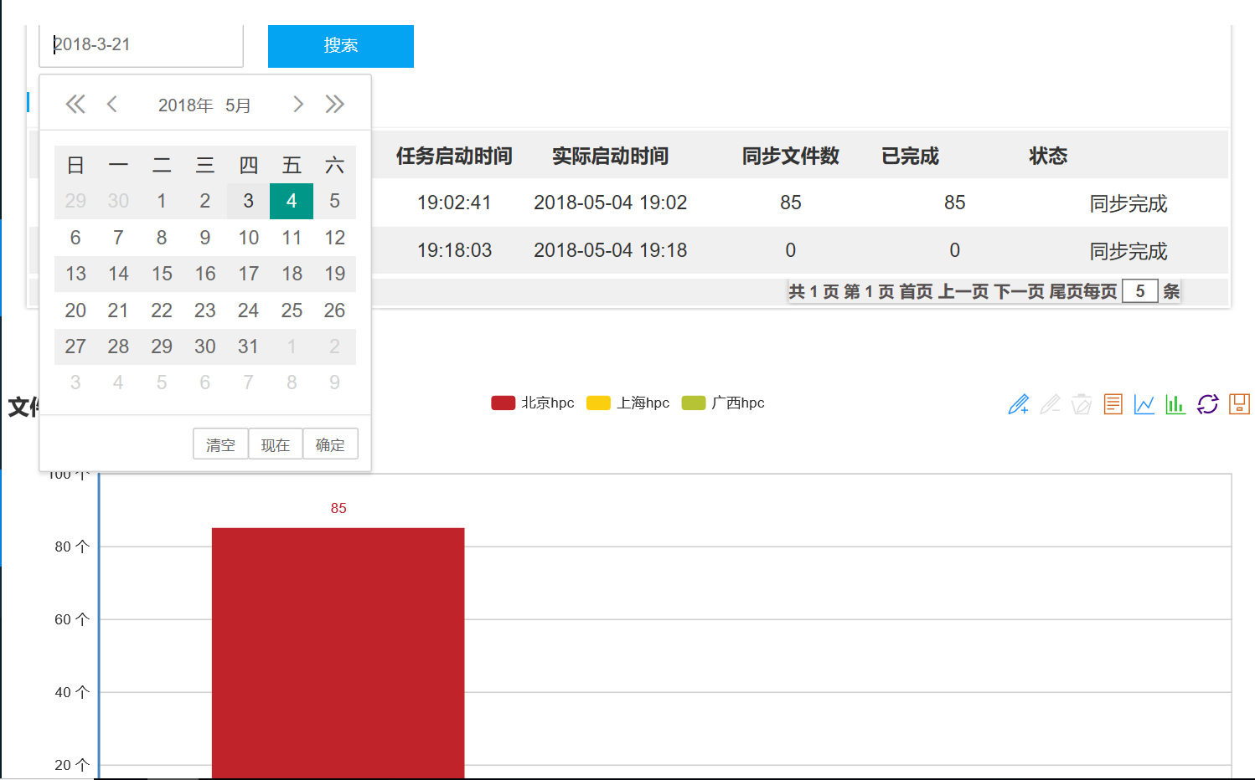
用户通过点击搜索按钮，就可以看到对应日期的任务统计：

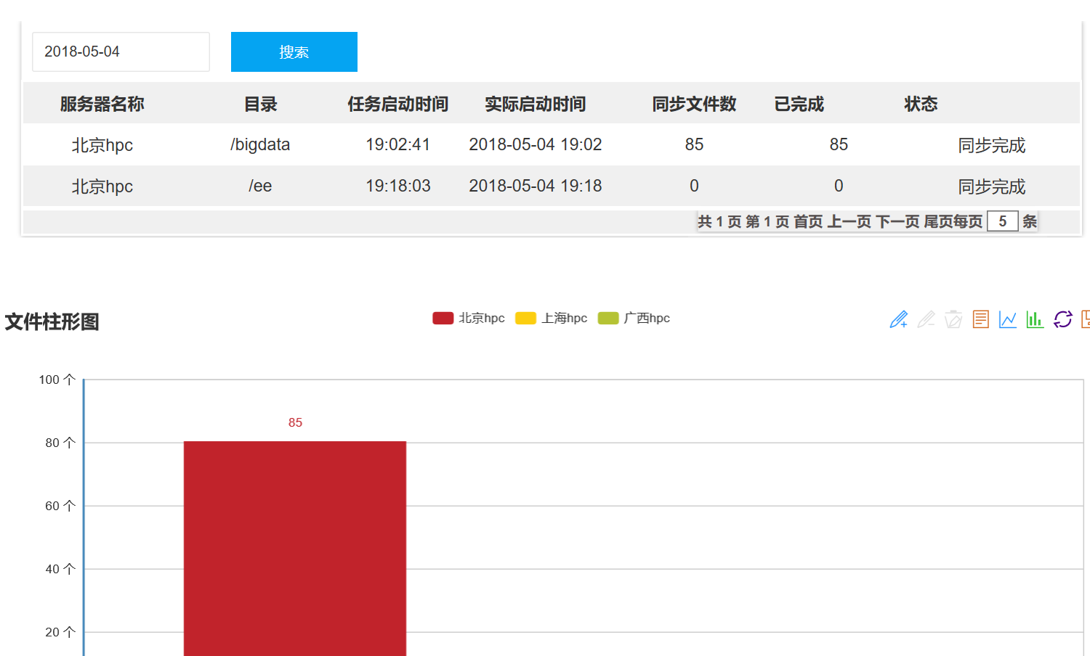

3.3.5用户信息
用户登录之后可以查看用户自己的个人信息:
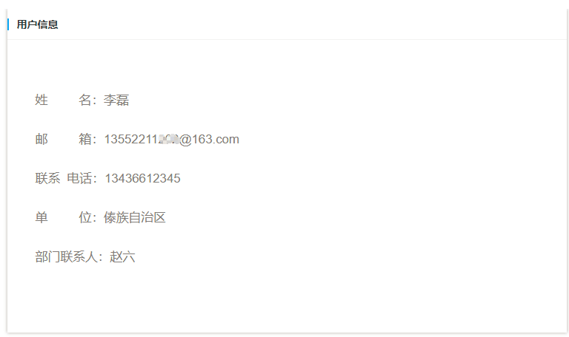

3.3.5.1修改个人信息
用户可以修改自己的个人信息
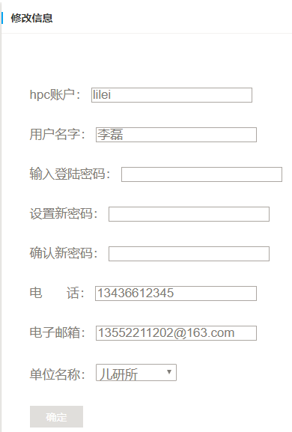
在输入框里输入相应的信息，点击确定即可修改。

3.4退出系统

点击页面右上角退出按钮，即退出系统返回到登陆页面

